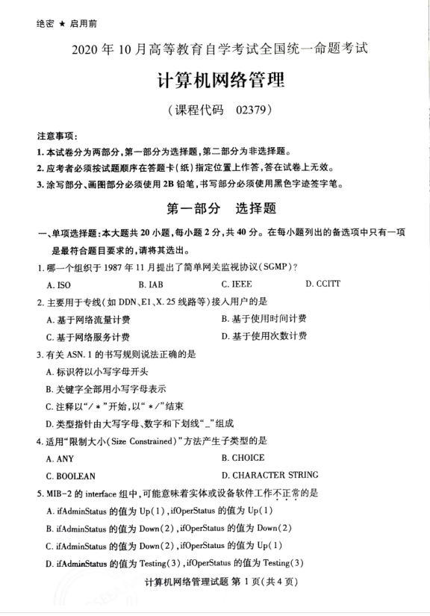

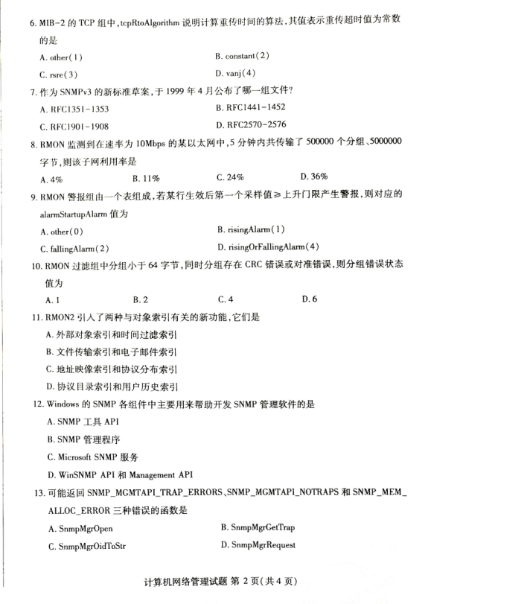

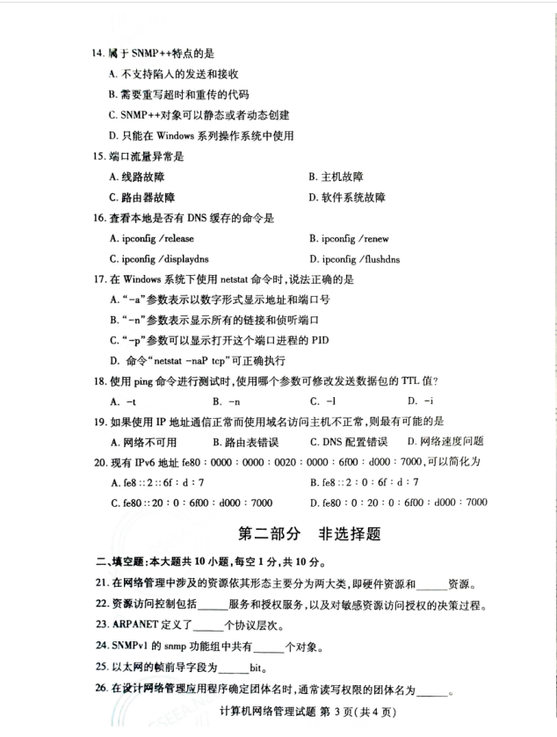

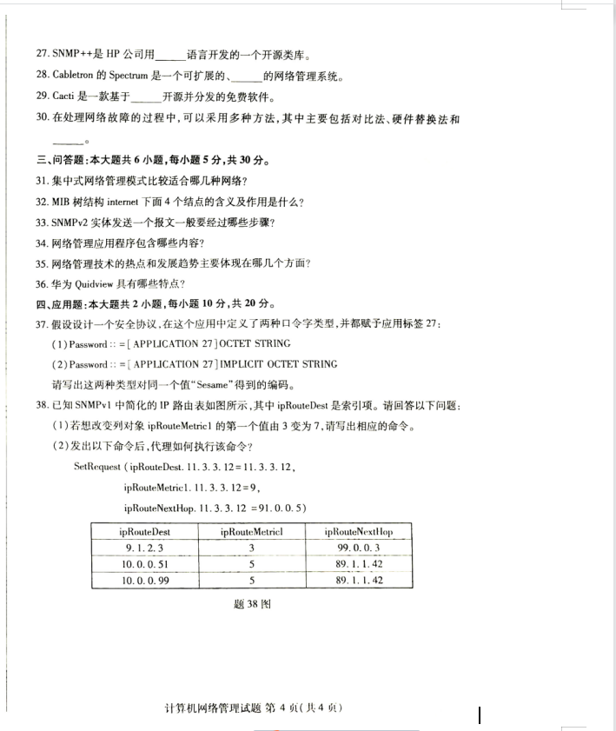

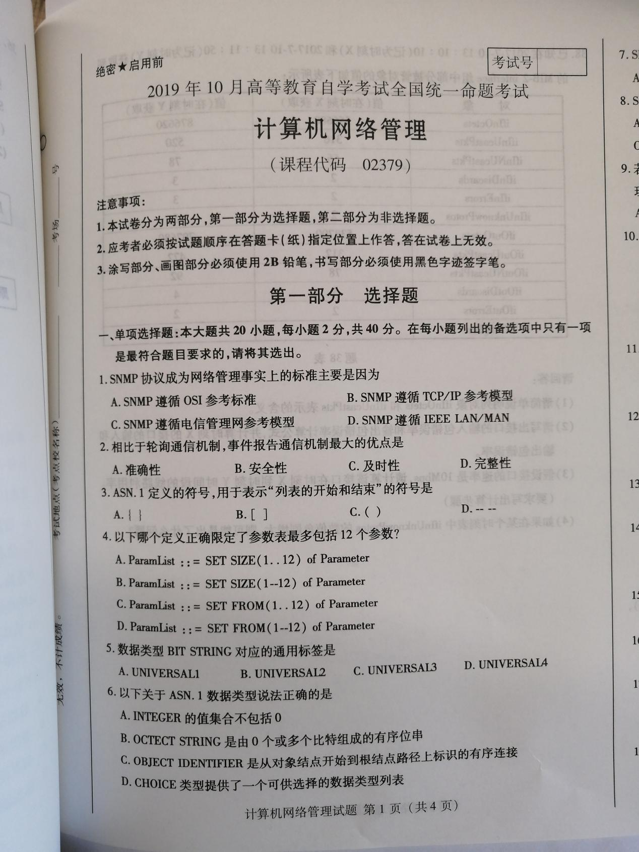

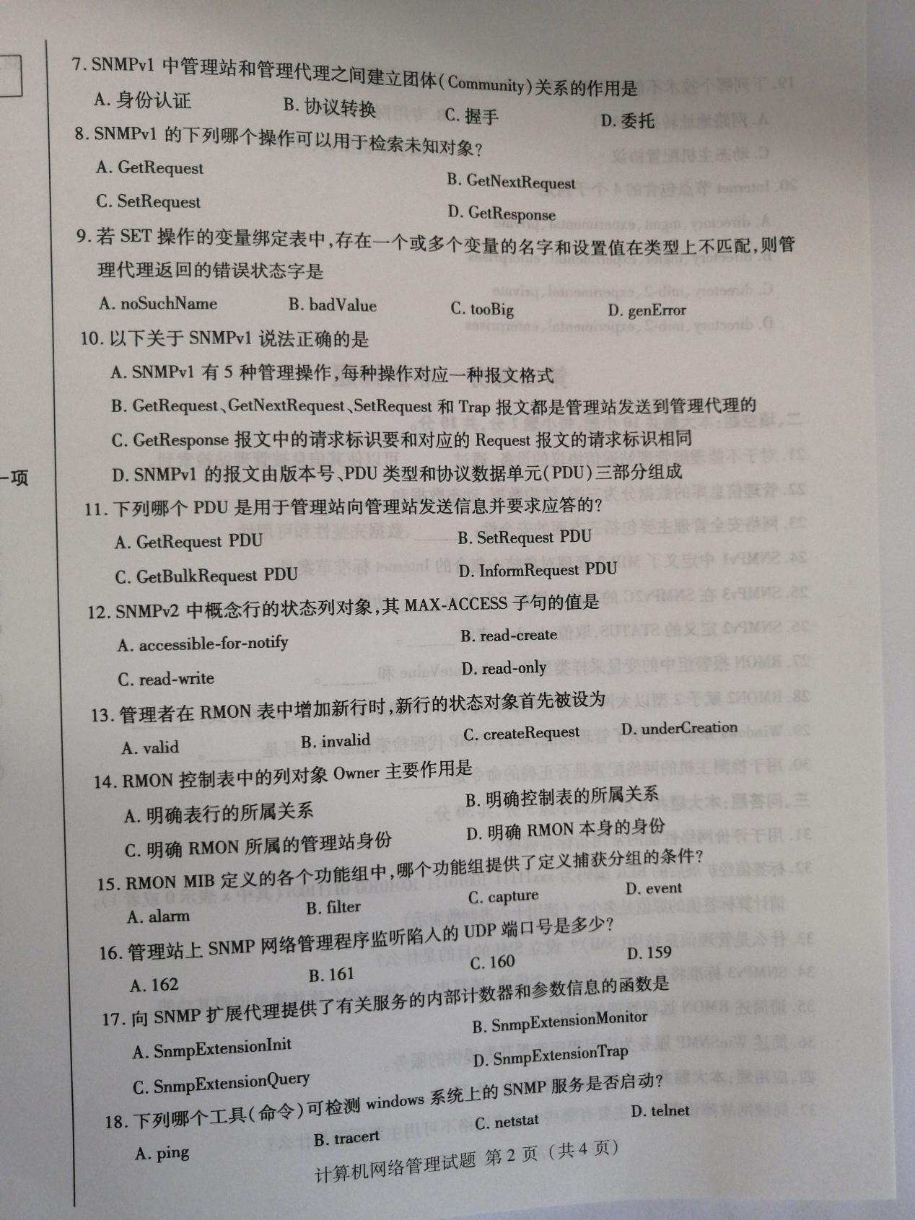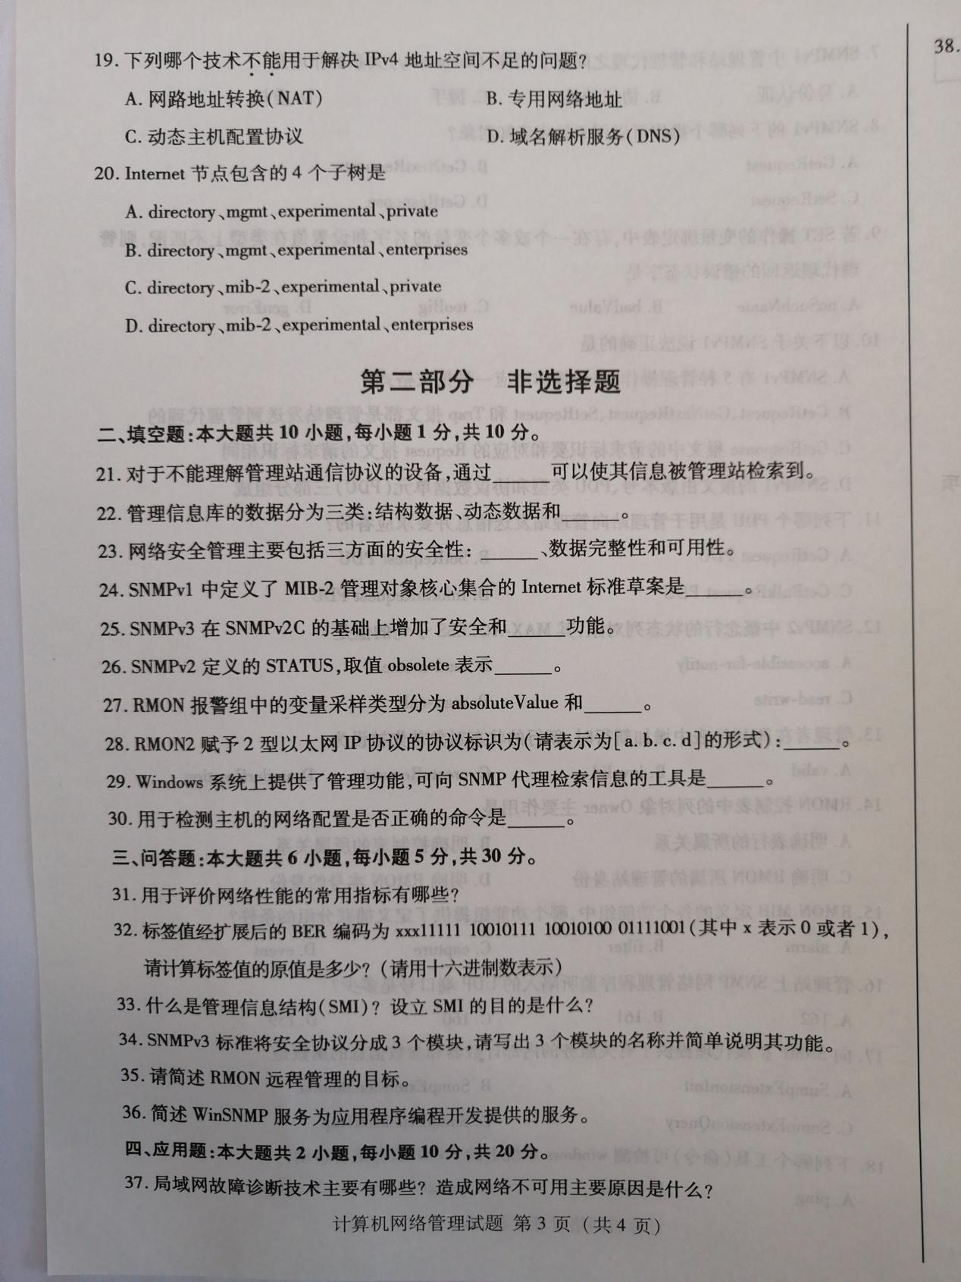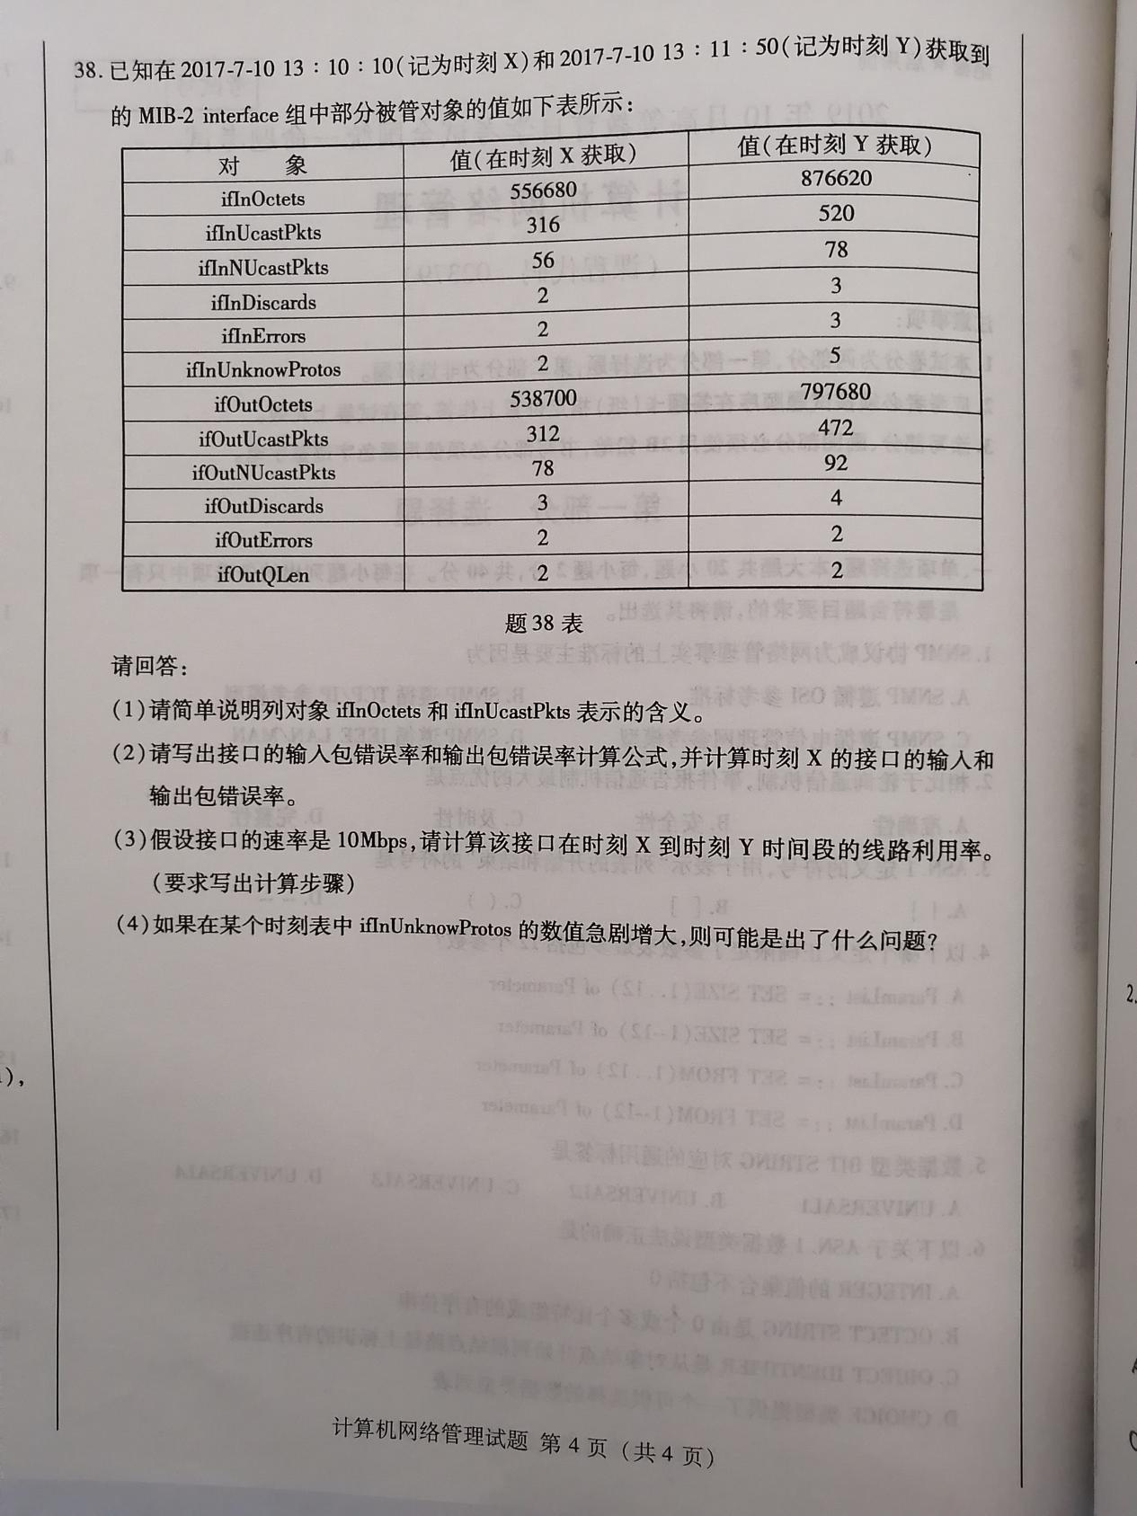

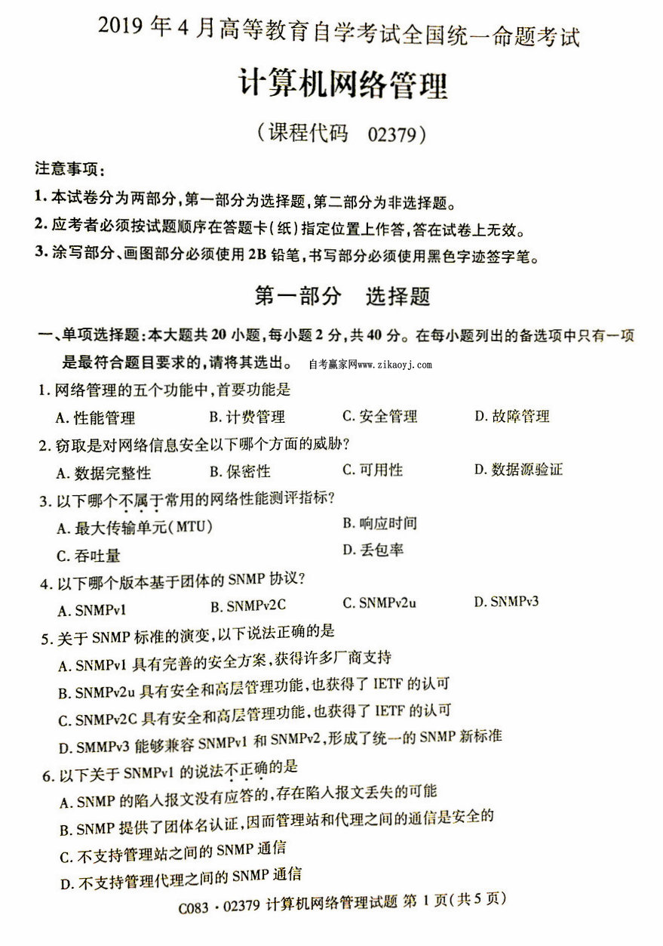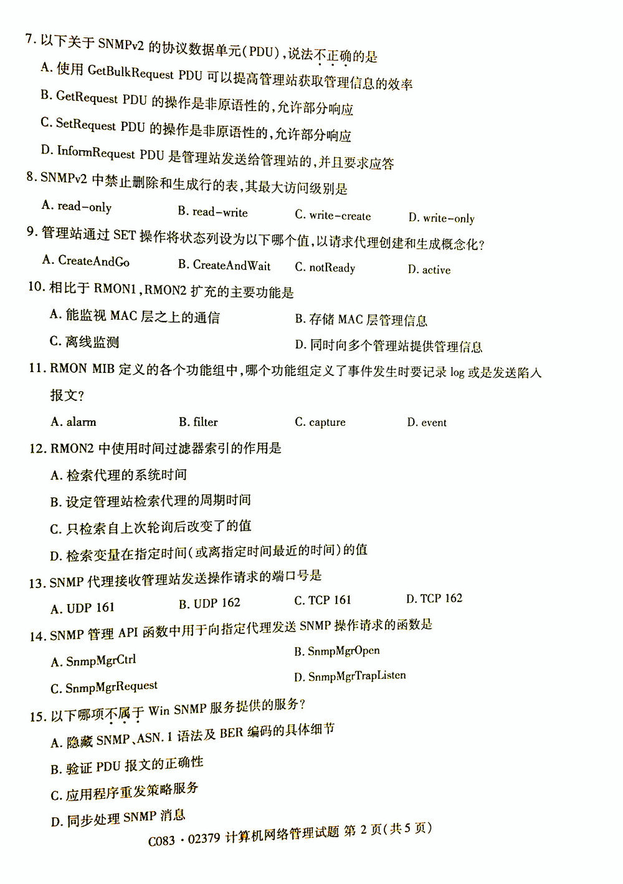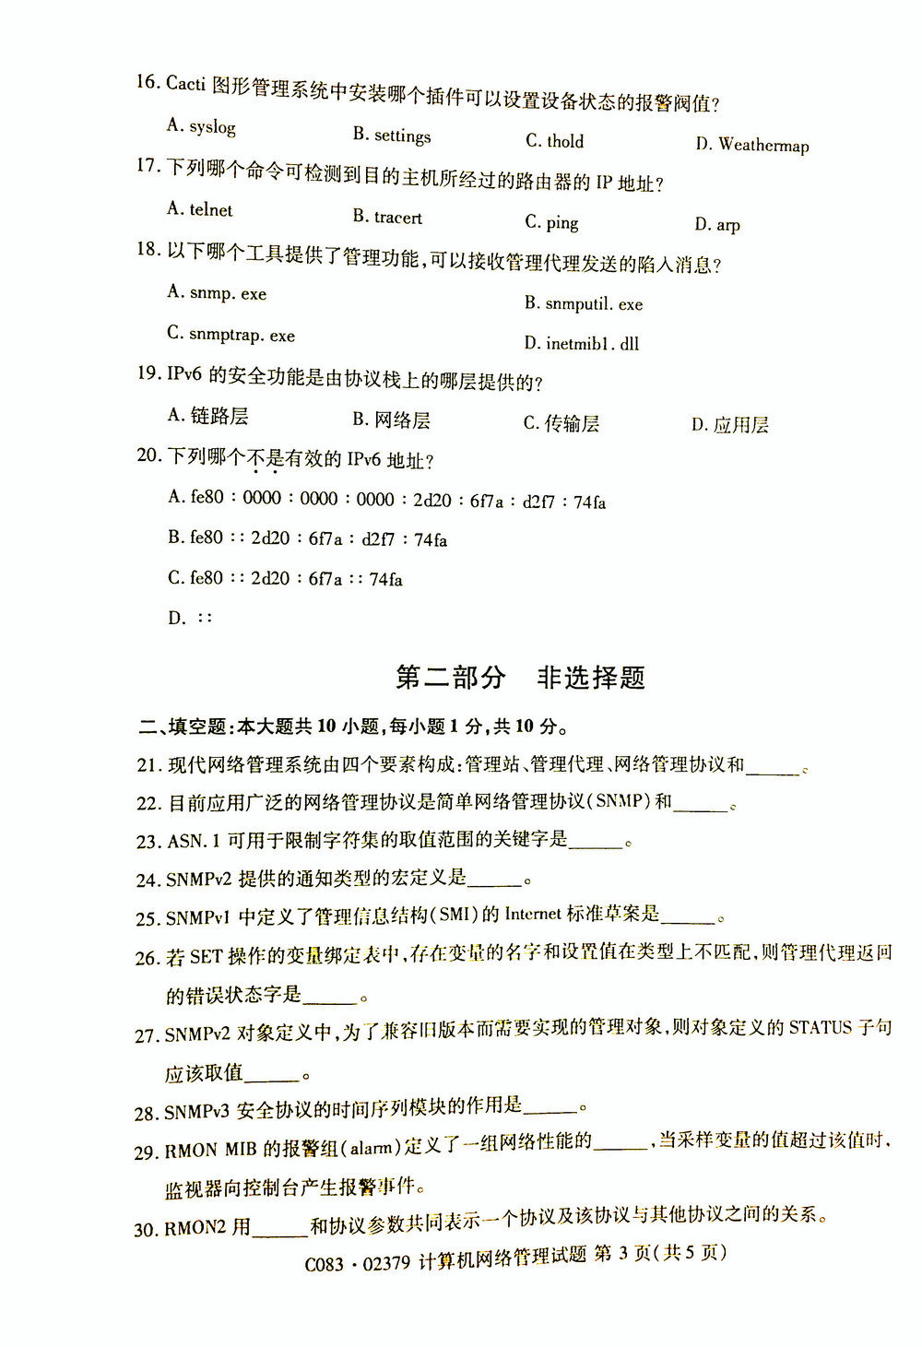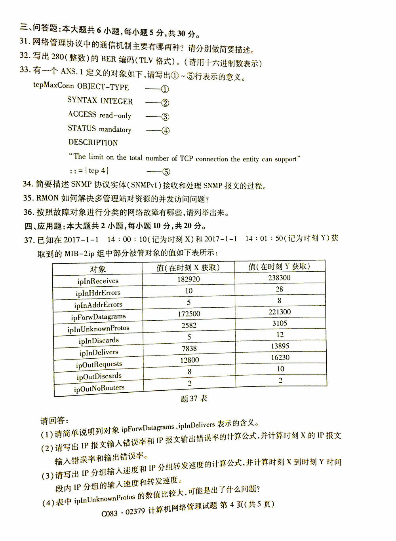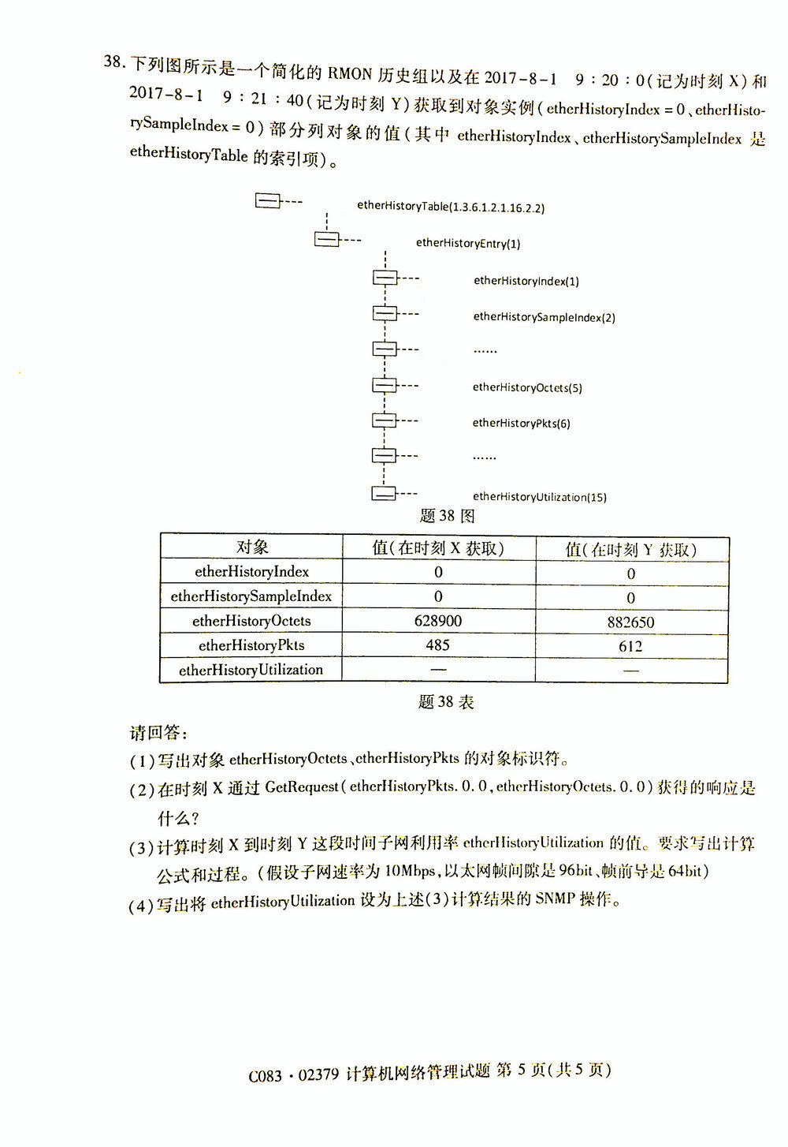

2018年10月高等教育自学考试全国统一命题考试

**计算机网络管理 试卷**

(课程代码02379)

本试卷共4页，满分l00分，考试时间l50分钟。

考生答题注意事项：

1．本卷所有试题必须在答题卡上作答。答在试卷上无效，试卷空白处和背面均可作草稿纸。

2．第一部分为选择题。必须对应试卷上的题号使用2B铅笔将“答题卡”的相应代码涂黑。

3．第二部分为非选择题。必须注明大、小题号。使用0．5毫米黑色字迹签字笔作答。

4．合理安排答题空间，超出答题区域无效。

**第一部分 选择题**

**一、单项选择题：本大题共20小题，每小题2分，共40分。在每小题列出的备选项中只有一项**

**是最符合题目要求的，请将其选出。**

1．网络管理中管理代理的基本功能是

A.收集网络运行状态信息 B.收集网络中设备故障信息

B．转换协议 D.从MIB甲误耿默饭直父愿但

2．网络安全管理中的数据完整性是指

A．信息只被授权用户读取 B．只有具备权限的用户才能使用资源

C．数据没有被窜改 D．数据没有被未经授权的用户窃取

3．以下哪个不是ASN．1定义的关键字?

A．CHOICE B．OCTET C.IMPORTS D．ARRAY

4．ASN．1定义的符号{ }表示

A．列表的开始和结束 B.标记的开始和结束

C．子类的开始和结束 D．注释的开始和结束

5．标签UNIVERSAL6的数据类型是

A．INTEGER B．BIT STRING

C．BOOLEAN D．OBJECT IDENTIFIER

6．ASN．1关键字SEQUENCE OF用于定义

A．相同类型元素的序列 B.不同类型元素的序列

C．相同类型元素的集合 D．不同类型元素的集合

7．SNMPv1中定义管理信息结构的规范文件是

A．RFC l212 8．RFC l213 C．RFC ll55 D．RFC ll57

8．以下关于SNMPv1支持的操作，说法不正确的是

A．接收Get操作请求的SNMP实体应以请求标识符相同的GetResponse回应

B．Get操作具有原语性，只要请求中有一个对象的值不能得到，则返回错误

C．Get和GetNext操作都要求请求的对象具有对象标识符或实例标识符

D．SET操作中绑定的变量，其类型和值应该匹配

9．若GET操作中的变量绑定表中，存在一个对象与MIB中的任何对象标识符都无法匹配，则代理返回的错误状态字是

A．noSuchNanle B．badValue C．tooBig D．genError

10．以下关于SNMPv2访问管理信息的方法，说法不正确的是

A．SNMPv2提供了管理站和代理之间的请求／响应通信

B．SNMPv2提供了管理站和管理站之间的请求／响应通信

C．SNMPv2提供了代理系统到管理站的非确认通信

D．SNMPv2提供了代理和代理之闻的请求／响应通信

11．在SNMPv2对象定义中，若管理对象是有效的则STATUS子句应取值

A．current B.obsolete C．deprecated D．mandatory

12．在管理者修改RMON表中的行数据时，会首先设置行的状态对象为

A．valid B．invalid C．createRequest D．underCreation

13．以下关于RMON说法不正确是

A．RMON一般和被管理设备处在同一个子网中

B．在管理站不能向RMON请求管理信息时，RMON采集到的管理信息会丢失

C．相比SNMP，RMON更关心网络的宏观管理

D．RMON可以设置成主动监视模式，将网络信息主动发送给管理站

14．RMON MIB定义的各个功能组中，哪个功能组存储了捕获的特殊分组?

A．alarm B.filter C．capture D．event

15．Windows系统中提供主代理(可扩展代理)服务的是下列哪个程序?

A．snmputil．exe B．mgmtapi．dll C．snmp．exe D．inetmibl．dll

16．下列哪个函数提供了用于解析SNMP请求中的一个或多个在SNMP扩展代理中注册的

MIB子树的功能?

A．SnmpExtensionInit B．SnmpExtensionMonitor

C．SnmpExtensionQuery D．SnmpExtensionTrap

17．下列哪个命令可检测主机的网络配置是否正确?

A.nslookup B．ipconfig C．tracert D．ping

18。下列哪个命令可以看到主机配置的默认网关的MAC地址?

A．arp B．nslookup C.ipeonfig D．netstat

19．下列网络管理系统软件(平台)，哪个是由华为提供的?

A．CiscoWorks B．OpenView C．Tivoli NetView D．Quidview

20．MIB树的根节点包含的3个子树是

A．ccitt、is0、joint-iso-ccitt B．ccitt、is0、mgmt

C。ccitt、is0、mib-2 D．ccitt、is0、enterprises

**第二部分 非选择题**

**二、填空题：本大题共l0空，每空l分，共l0分。**

21．依据参考模型不同，网络管理体系结构主要有：__________和简单网络管理协议(SNMP)体系

结构。

22．网络运行管理模式有集中式、__________和混合模式三种不同类型的管理模式。

23．MIB一2中定义对象支持的状态(STATUS)有：废弃的(obsolete)、可取消的(deprecated)、

__________和任选的(optional)。

24．SNMP协议采用的通信机制主要是__________。

25．SNMPvl报文中的团体名的作用是__________。

26．当被管设备发生链路失效(LinkDown)事件，管理代理会向管理站发送__________报文。

27．相比于RMONl，RMON2扩充的主要功能是__________。

28．RMON MIB中的过滤组(filter)提供的过滤器分为：数据过滤器和__________。

29．WinSNMP程序主要有WinSNMP应用程序、WinSNMP会话和__________三部分组成。

30．1Pv6地址fe80：0000：0000：0000：2d20：6f7a：d2f7：74fa简化后可以表示为：__________。

**三、问答题：本大题共6小题，每小题5分，共30分。**

31．网管管理中的性能管理包括哪些基本功能?

32．标签的长度为300，请写出长度的BER编码。(请用十六进制数表示)

33．什么是词典顺序?规定词典顺序的作用是什么?

34．SNMPv2对象定义MAX-ACCESS子旬的5种访问级别分别是什么?

35．RMON2中协议标识符如下(十进制数表示)，请写出5个组成部分表示含义。

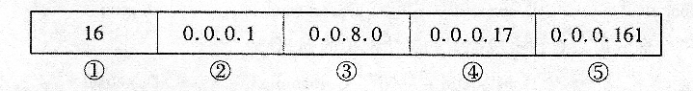

36．什么是委托代理?其主要功能是什么?

四、应用题：本大题共2小题，每小题l0分，共20分。

37. RMON表中有个类型为EntryStatus的对象，其值表示行的状态，主要用于行的生成、修改和翻除。请描述在新增行、修改行、删除行时，管理站和管理代理对该对象值的修改。

38.下图MIB一2 interface组被管对象及itTable接口表的对象实例，其中ifIndex是ifrable表的索引。

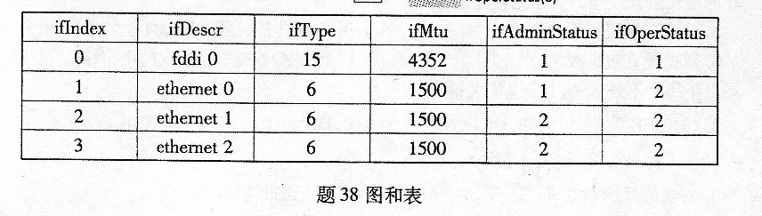

请回答：

(1)写出列对象ifIndex、ifDeser、ifI'ype、ifMtu的对象标识符。

(2)GetRequest(ifNumber．0)获得的响应是什么?

(3)GetNextRequest(iflndex．0，ifDescr．0，itType．O，ifMtu．0)获得的响应是什么?

(4)是否能够通过Get操作获得iftable和ifEntry对象的值?为什么?

(5)接口0(ifIndex=0)、接口1(ifIndex=1)和接口2(ifIndex=2)的当前状态分别是什么?

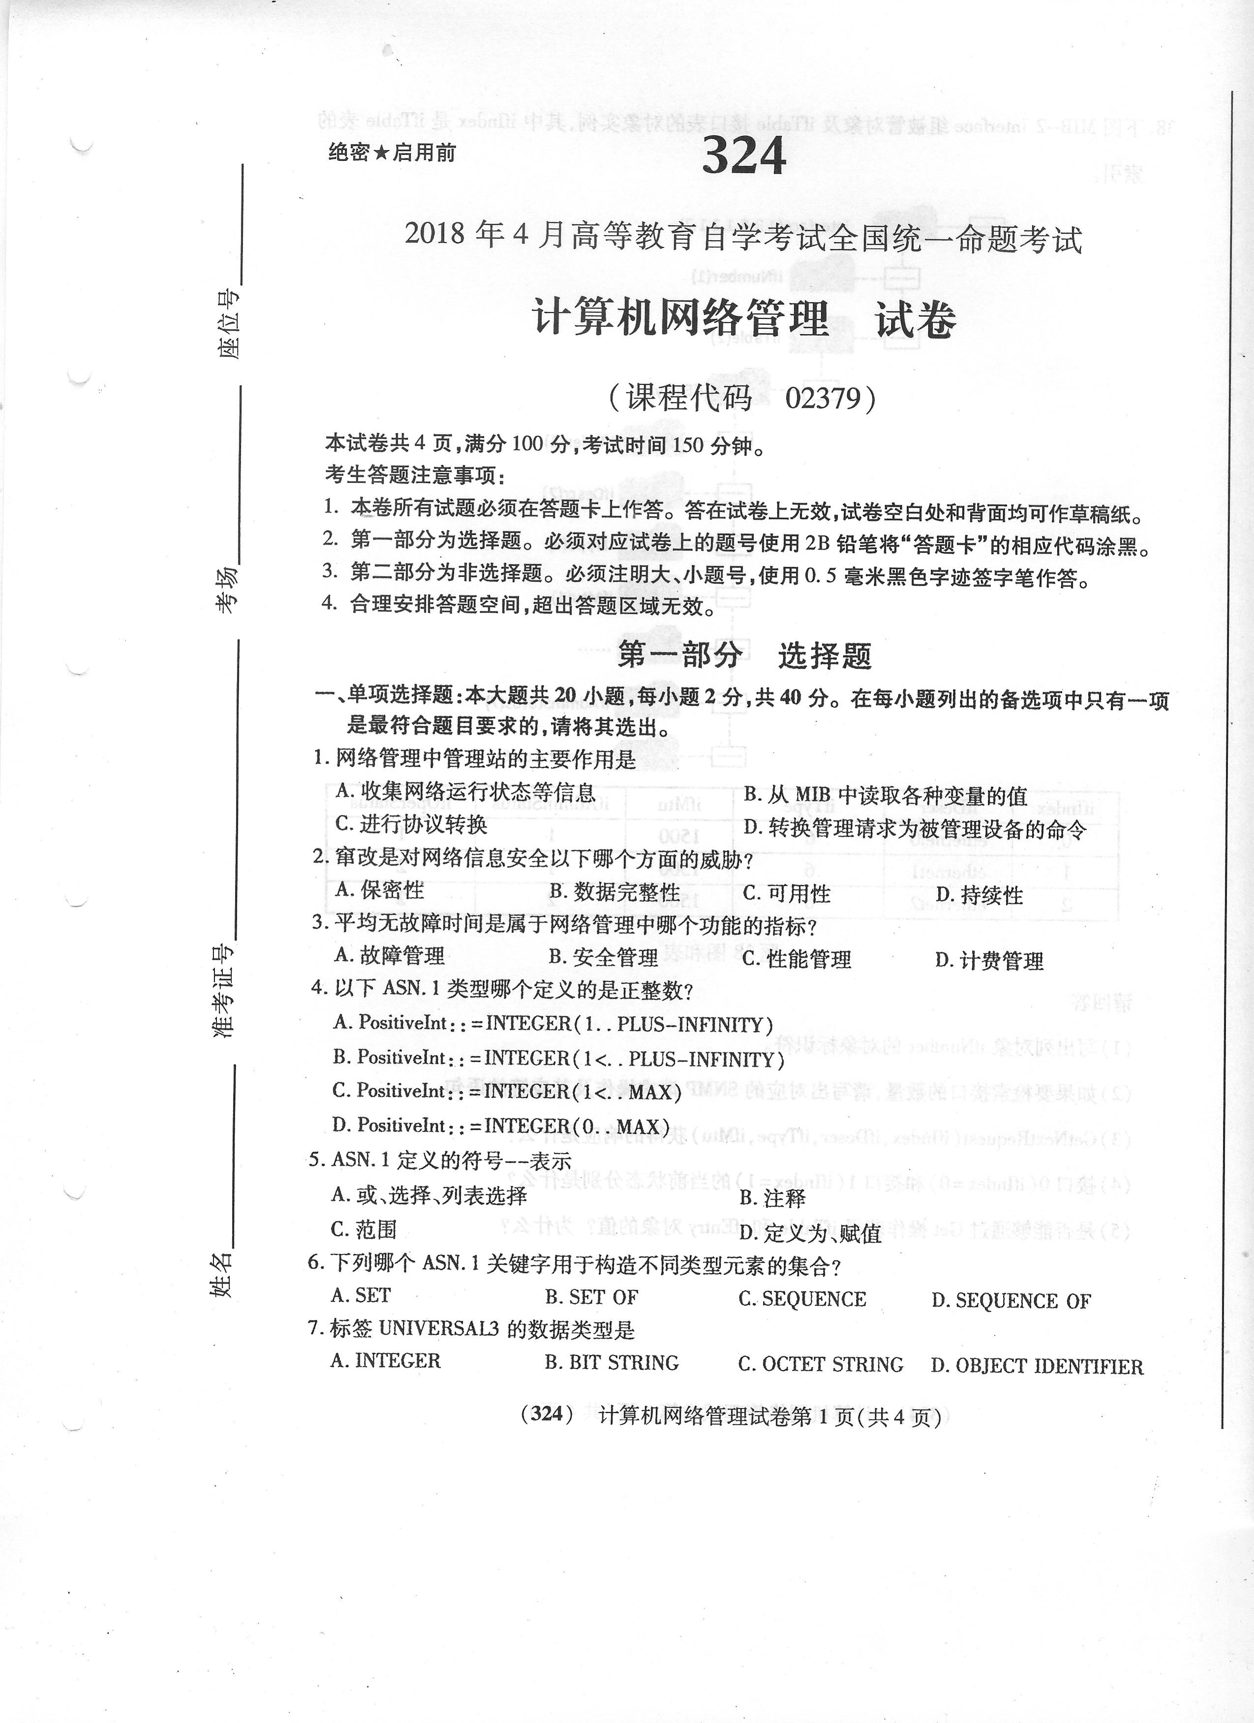

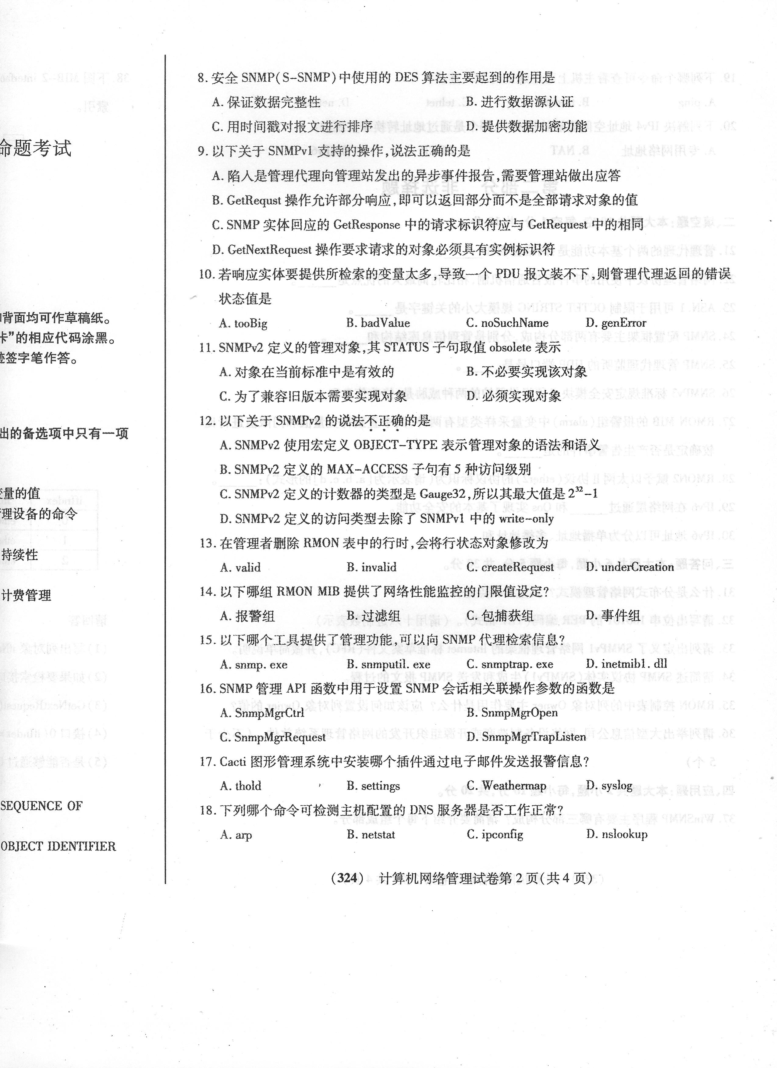

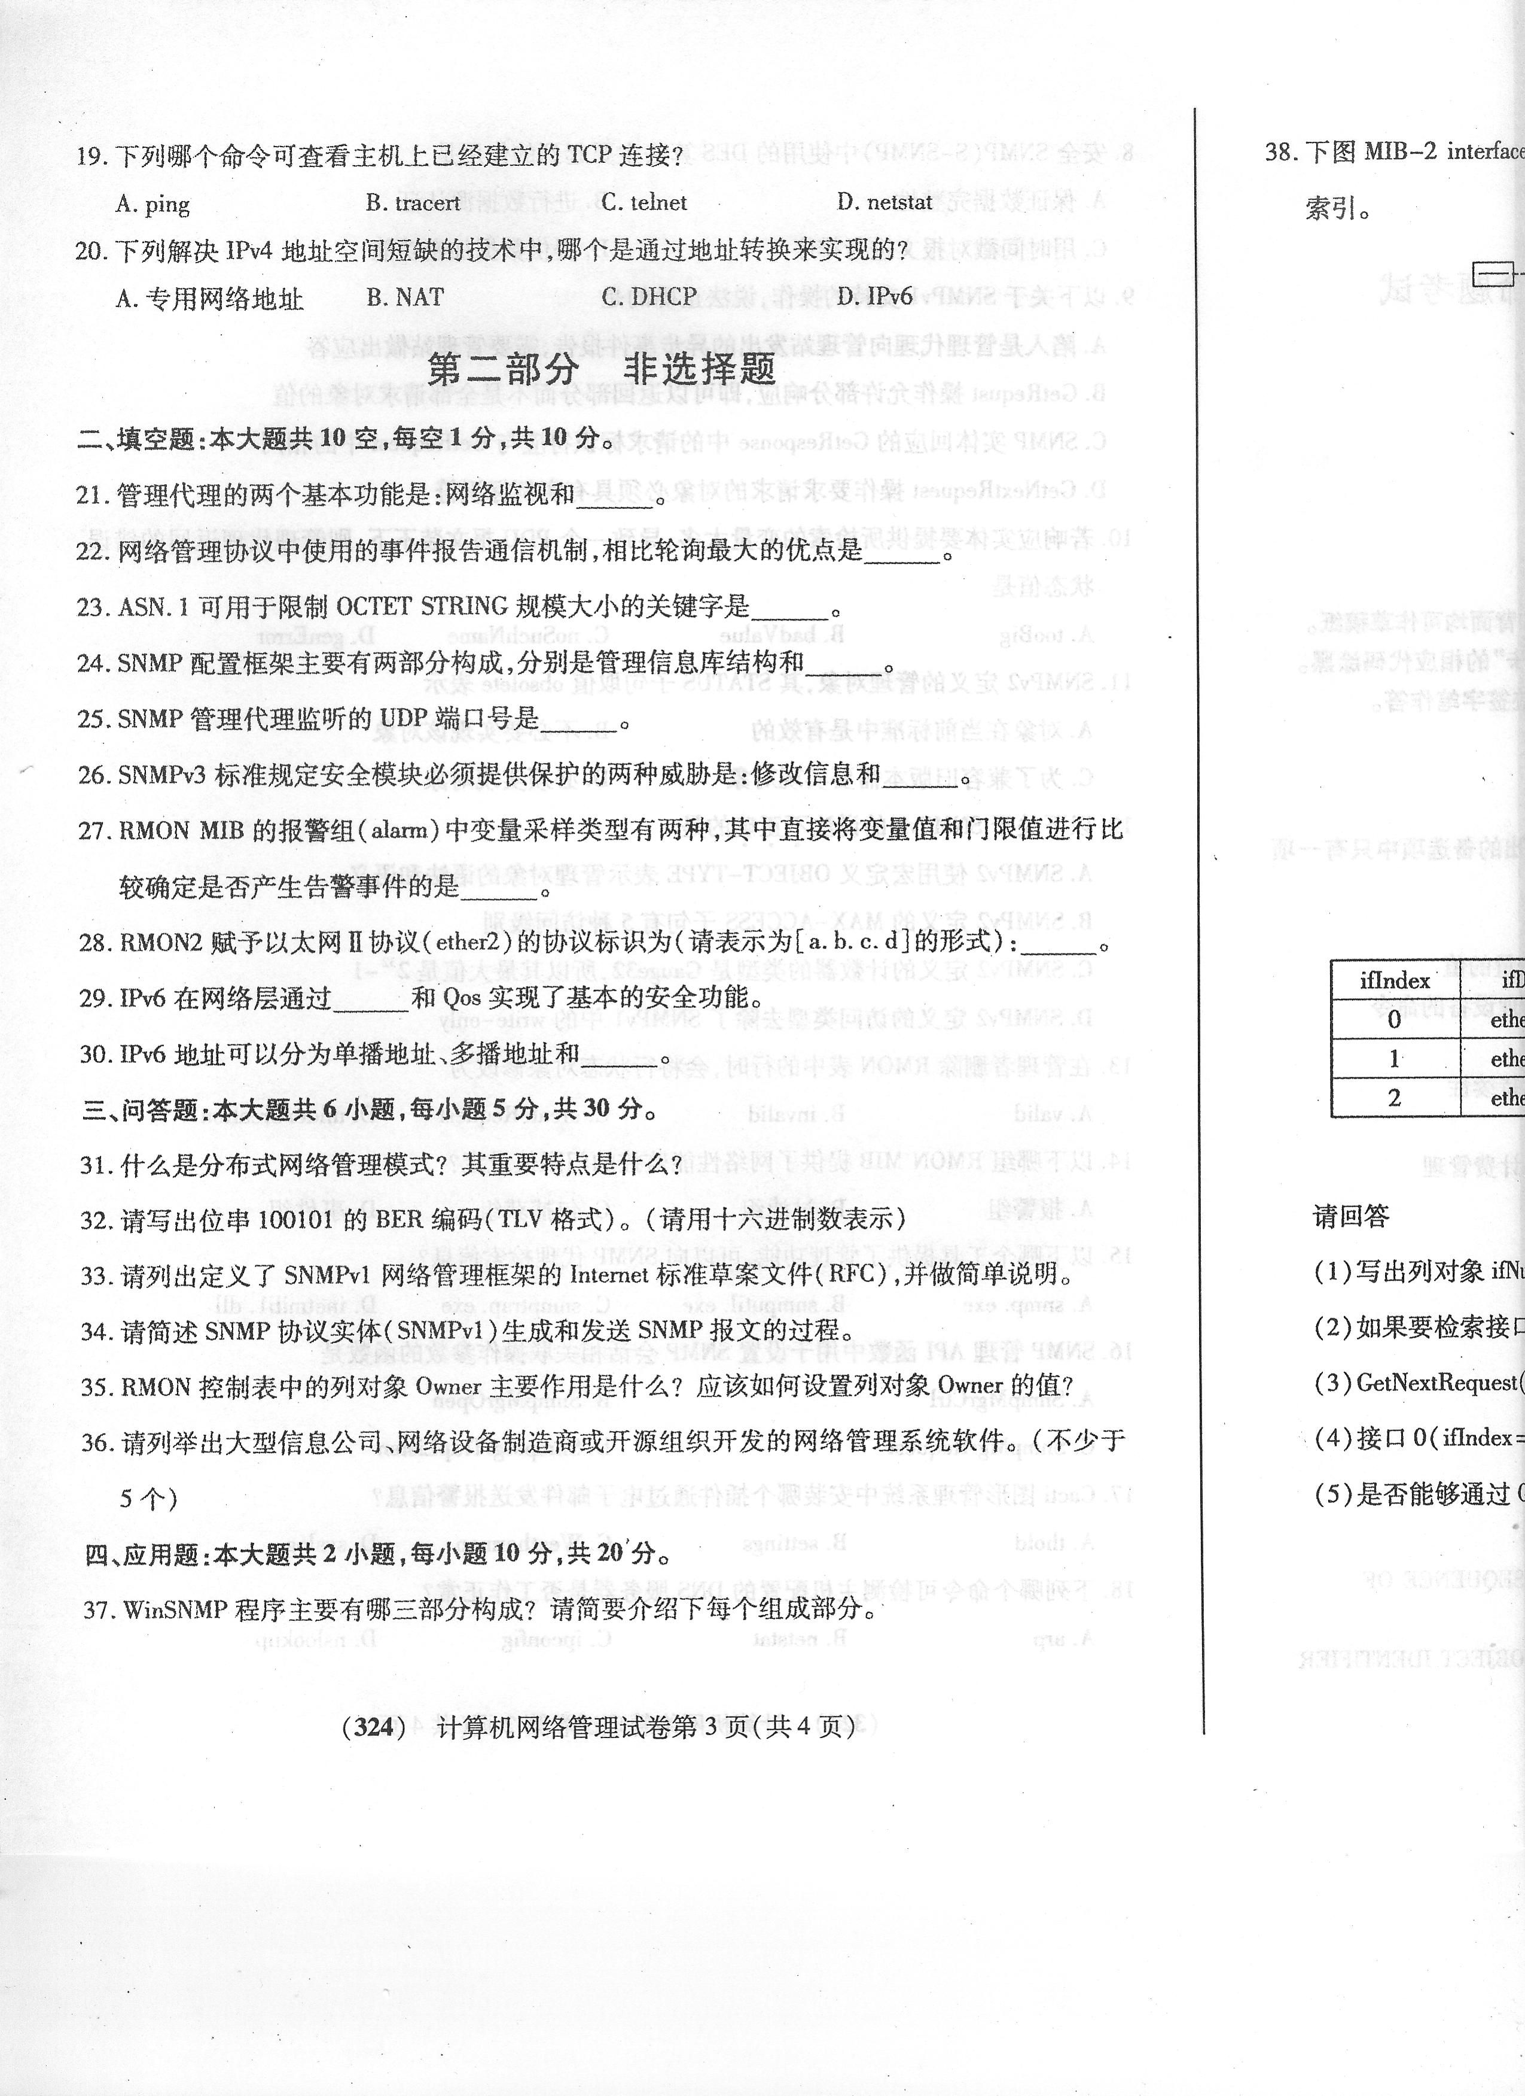

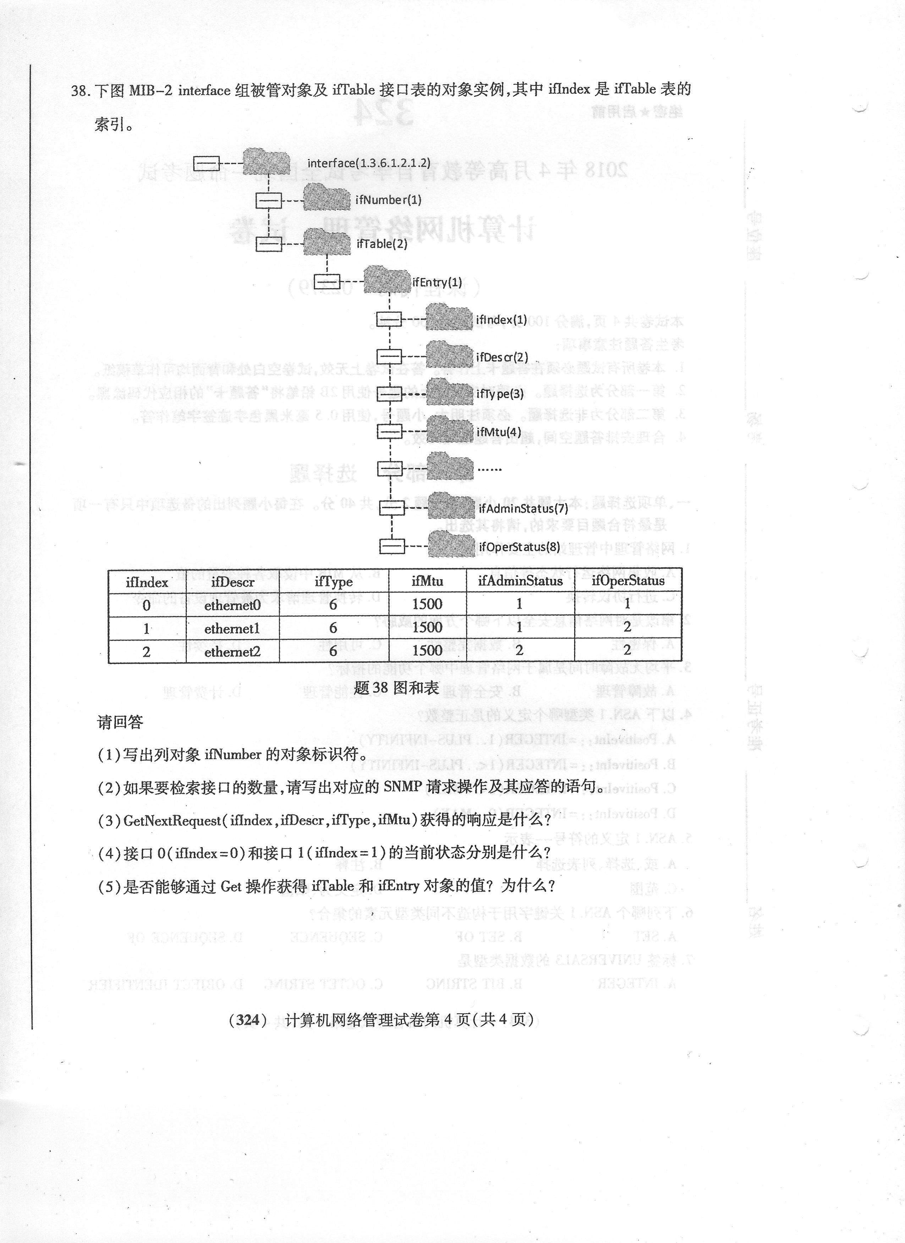

# 2017年10月高等教育自学考试全国统一命题考试

## 计算机网络管理试卷

# (课程代码02379)

**本试卷共4页，满分100分，考试时间150分钟。**

**考生答题注意事项：**

**1．本卷所有试题必须在答题卡上作答。答在试卷上无效，试卷空白处和背面均可作草稿纸。**

**2．第一部分为选择题。必须对应试卷上的题号使用2B铅笔将“答题卡”的相应代码涂黑。**

**3．第二部分为非选择题。必须注明大、小题号，使用O.5毫米黑色字迹签字笔作答。**

**4．合理安排答题空间，超出答题区域无效。**

### 第一部分选择题

**一、单项选择题：本大题共20小题，每小题2分，共40分。在每小题列出的备选项中只有一项是最符合题目要求的，请将其选出。自考 赢家**

1．Internet体系结构委员会(Internet Arcllitectulle Board，IAB)于1987年11月提出了

A．SGMP B．SNMP C．CMOT D．CMIS/CMIP

2．给网络建立数学模型，运用仿真程序通过数学计算得出网络相关参数指标的方法是

A．测量法 B．统计法 C．模拟法 D．分析法

3．有关ASN.1的文本约定描述正确的是

A．多个空格等效于一个空格

B．类型指针以小写字母开头

C．ASN.1定义的内部类型全部用小写字母表示

D．模块名由大小写字母、数字和下划线“一”组成

4．可用“内部子类型(Inner Subtype)”产生子类型的是

A．OBJECT IDENTIFIER B．SEQUENCE OF

C．CHARACTER STRING D．ENUMERATED

5．1992年7月出现了一个新标准，即安全SNMP，简称

A．SMP B．SNMPv2u C．S-SNMP D．SNMPv2 *

6．TCWIP体系结构中传输层的协议数据单元由

A．帧头和IP数据报文组成

B．IP报文头和应用进程数据组成

C．IP报文头和TCP/UDP数据报文组成

D．TCWUDP报文头和应用进程数据组成

7．MIB一2的interface组中ifAdminStatus的值为up(1)，ifOperStatus的值为Down(2)，则含义是

A．正常 B．故障 C．停机 D．测试

8．有关MIB-2的ICMP组描述正确的是

A．ICMP组主要用于配置管理

B．ICMP是一个为TCP设备携带错误和控制信息的协议

C．一个实体发送大量的icmpOutScrQuenchs意味着实体资源丰富

D．一个实体发送大量的icmplnserQuenchs可能暗示着网络来路上的拥挤

9．在设计网络管理应用程序确定接受陷入信息的端口号，默认使用

A．UDPl61端口 B.TCPl61端口 C．UDPl62端口 D．TCPl62端口

10．支持SNMPv2C协议的是

A．Windows XP B．Windows Server 2000

C.Windows Server 2003 D．Windows Server 2008

11．WinSNMP采用

A．同步消息驱动模式 B．同步事件驱动模式

C．异步事件驱动模式 D.异步消息驱动模式

12．由snmpapi．dll组成，同时具备代理功能和管理功能的是

A．Microsoft SNMP服务 B．SNMP子代理

C．SNMP陷入服务 D．SNMP工具API

13．允许返回NULL的函数是

A．SnmpExtensionMontor B．SnmpExtensionQueryEx

C．SnmpMgrRequest D．SnmpMgrTrapListen

14．CiscoWorks中的VLAN和异步传输模式配置组件属于

A．实时监视器 B．图形设备管理工具

C．园区管理器 D．故障设备管理器

15．有关华为Quidview特征描述正确的是

A．提供中英文页面显示功能

B．不能与华为N2000结合

C．只允许运行在Windows系列操作系统上

D．只支持字符终端管理界面，但可以灵活使用各种命令操控

16．StarView软件采用哪一种方式进行设计?

A．多进程挂靠 B．多线程注入 C．多程序挂靠 D．多程序注入

17．IP地址冲突属于

A，线路故障 B．主机故障 C．交换机故障 D．路由器故障

18．在不能更加科学地得出解决方案或没有其他可供参考资料的时候，可以使用哪一种方法处理网络故障?

A．对比法 B．排除法

C．硬件替换法 D．断电重启法

19．用数字形式显示本地主机所有TCP连接及端l3号的命令是

A．netstat-naP tcp B．netstat-naR tcp

C．netstat—naT tcp D．netstamt—nao tcp

20．IPv6地址re80：0000：0000：2,t20：0000：6ffa：d2t7：74fa可以简化成

A．re80：0：2d20：0：6f7a：d2t7：74fa B．re80：：2d20：0：6tTa：d2f7：74fa

C．fe80：：2d20：：6t7a：d2t7：74fa D．re80：2d20：6tTa：d2t7：74fa

### 第二部分非选择题

**二、填空题：本大题共10空，每空1分，共10分。**

21．MIB的描述采用了结构化的管理信息定义，称为_______。

22．可用关键字_______表示明示的标签类型。

23．SNMPv3规定安全模块必须对两种次要威胁提供如下防护：修改报文流和_______。

24．网络管理应用程序的基本功能是辅助管理员_______网络，发现活动的网络设备，排除网络故障。

25．MIB搜索器是一个比较简单的MIB浏览器，用于发现被管理对象的_______。

26．sNMP++软件包有两个子类：CTarget类和_______类，前者用于SNMPv1、SNMPv2，后者用于SNMPv3。

27．Cacti可以通过_______对设备的接口进行监控。

28．CiscoWorks中具有网络可用性和系统记录分析能力的是_______。

29．从最高层的全网_______到最底层的网络连接设备，HP OpenView的NNM都NNM进行方便的管理。

30．默认情况下，ping命令会向目标主机发送_______个ICMP协议测试包。

**三、问答题：本大题共6小题，每小题5分，共30分。**

31．网络管理系统需要解决哪些方面的问题?

32．用基本编码规则对位串值(0C 3D 5E A)进行简单编码。

33．筒述SNMPv1协议实体发送报文的过程。

34．简述Cacti系统的特点。

35．简述处理网络故障的一般步骤。

36．某主机对象中的sysServices的值为80，则该主机提供了IS0参考模型中哪些协议层服务?

**四、应用题：本大题共2小题，每小题10分，共20分。**

37．现有SNMPv2定义的禁止删除和生成行表的一个实例如题37图所示，索引对象petType和petIndex作为一对索引，表的每一行有唯一的一对petType和pet_Index实例，只给出了前6行的值。请回答以下问题：

(1)禁止删除和生成行的表最高访问级别是什么?

(2>要引用第4行第3列的对象实例(已在图中圈出)，则实例标识符是什么?

(3)SNMPv2中如何删除概念行?

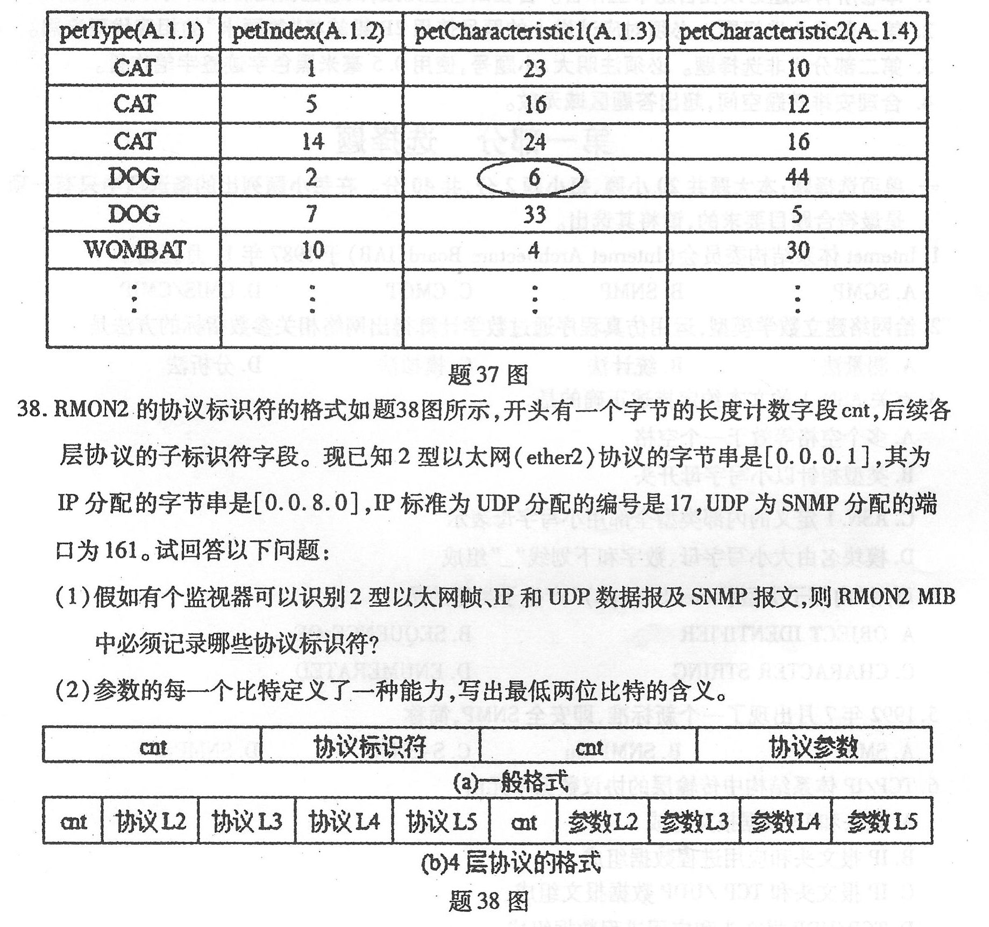

**2017年4月高等教育自学考试全国统一命题考试**

**计算机网络管理试卷**

**(课程代码02379)**

**本试卷共4页，满分l00分。考试时间l50分钟。**

**考生答题注意事项：**

**1．本卷所有试题必须在答题卡上作答。答在试卷上无效，试卷空白处和背面均可作草稿纸。**

**2．第一部分为选择题。必须对应试卷上的题号使用2B铅笔将“答题卡”的相应代码涂黑。**

**3．第二部分为非选择题。必须注明大、小题号。使用0．5毫米黑色字迹签字笔作答。**

**4．合理安排答题空间。超出答题区域无效。**

**第一部分选择题(共40分)**

**一、单项选择题(本大题共2小题。每小题2分，共40分)**

**在每小题列出的四个备选项中只有一个是符合题目要求的。请将其选出弗将“答题卡”的相应代码涂黑。错涂、多涂或未涂均无分。**

1．用于管理物理层和数据链路层0SI设备的标准是

A．CMOL B．WBEM C．CMOT D．IEEE 754

2．有关ASN．1的文本约定描述正确的是

A．空行等效于两个分隔符

B．关键字全部用小写字母表示

C．注释以一对短线“______”开始，以一对短线“_______”或行尾结束

D．用于表示值和字段的标识符由大小写字母、数字和下划线“_”组成

3．可用“限制大小(Size Constrained)”产生子类型的是

A．SEQUENCE B．CHOICE C．ANY D．BITSTRING

4．基于团体的SNMP简称

A．S-SNMP B．SNMPv2* C．SNMPv2u D．SNMPv2C

5．委托代理的作用是

A．协议转换 B．建立团体 C．身份认证 D．数据加密

6．有关MIB中计数器和计量器描述正确的是

A．计量器类型是一个整数 B．计量器从1开始

C．计数器达到最大值后回零 D．计数器的值既可增加也可减少

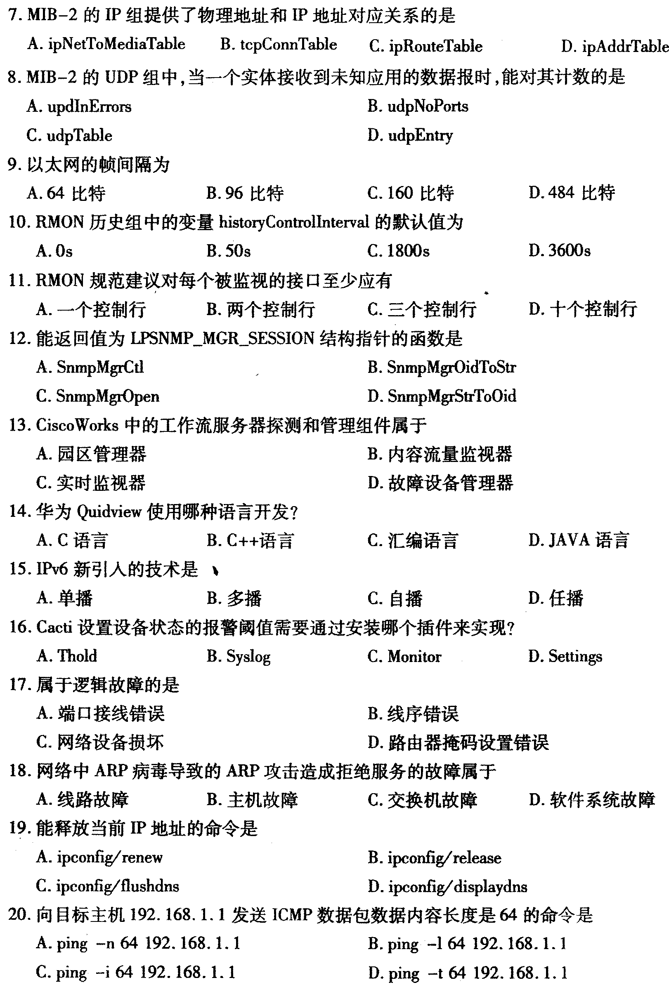

自考赢家

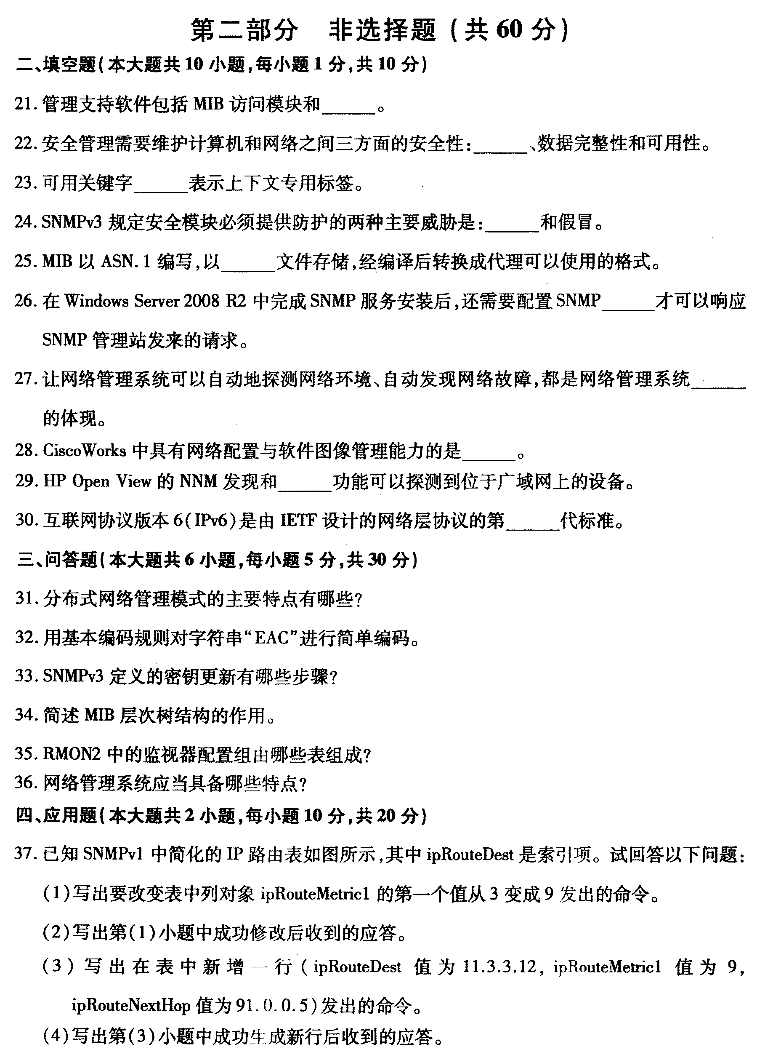

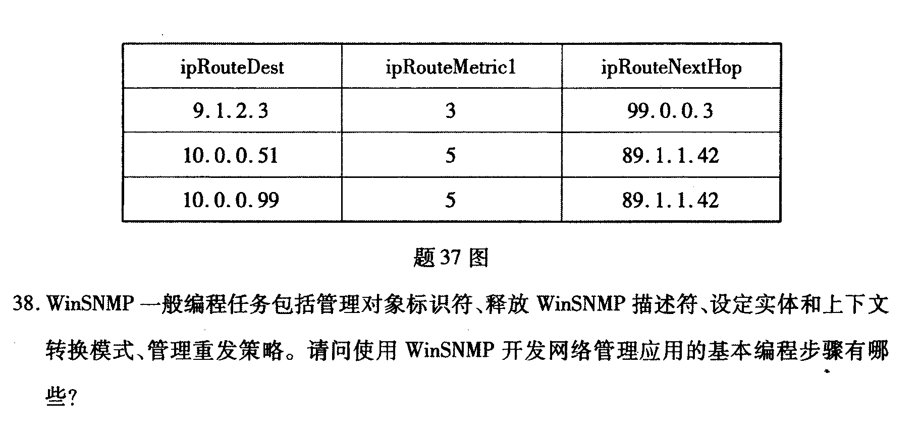

2016年10月高等教育自学考试全国统一命题考试

**计算机网络管理 试卷**

(课程代码 02379)

**本试卷共5页，满分l00分，考试时间l50分钟。**

**考生答题注意事项：**

**1．本卷所有试题必须在答题卡上作答。答在试卷上无效，试卷空白处和背面均可作草稿纸。**

**2．第一部分为选择题。必须对应试卷上的题号使用28铅笔将“答题卡”的相应代码涂黑。**

**3．第二部分为非选择题。必须注明大、小题号，使用0．5毫米黑色字迹签字笔作答。**

**4．合理安排答题空间，超出答题区域无效。**

**第一部分 选择题(共40分)**

**一、单项选择题(本大题共20小题，每小题2分。共40分)**

**在每小题列出的四个备选项中只有一个是符合题目要求的，请将其选出并将“答题卡”的**

**相应代码涂黑。错涂、多涂或未涂均无分。自考赢家网**

1．国际电信联盟远程通信标准化组织(ITU—T)在1989年定义了M．30建议蓝皮书，即

A．WBEM标准 B．JMX标准 C．TMN标准 D．IEEE LAN／MAN标准

2．把抽象数据变成比特串的编码规则称为

A．应用实体 B．传输语法 C. 抽象语法 D．传统语法

3．有关ASN．1的文本约定描述正确的是

A．标识符以小写字母开头

B．模块名以小写字母开头

C．注释以一对斜线“∥”表示

D．类型指针由大小写字母、数字和下划线“一”组成

4．能用“可用字符(Permitted Alphabet)”产生子类型的是

A. OBJECT IDENTIFIER B．BIT STRING

C．CHARACTER STRING D．OCfrET STRING

5．TrapPDU报文中哪一个字段的值与MIB-2中sysObjectlD的值相同?

A．代理地址(agent-addr) B．制造商ID(enterprise)

C．一般陷入(generic-trap) D. 特殊陷入(specific—trap)

6．有关MIB中计数器和计量器描述正确的是

A．计数器类型是一个整数 B．计数器从1开始

C．计量器达到最大值后回零 D．计量器的值既可增加也可减少

7．MIB-2的IP组对象ipOutRequests和ipInDelivers可用于

A．性能管理 B．计费管理 C．失效管理 D．配置管理

8．MIB-2的TCP组中，若要表示终止连接状态，那么tcpConnState的值是

A．closed(1) B．established(5) C．closing(10) D．deleteTCP(12)

9。在速率为10Mbps的某子网内，RMON监测到20秒内共传输了200000个分组、2000000字节，则该子网利用率是

A．1．1％ B．11％ C. l7％ D．24％

10．以太网的帧前导字段为

A．64比特 B．96比特 C．160比特 D. 484比特

11．在设计网络管理应用程序确定团体名时，通常只读权限的团体名为

A．private B．public C．protected D．write

12．称作主代理或者可扩展代理的是

A．Microsoft SNMP服务 B．SNMP子代理

C．SNMP陷入服务 D．SNMP管理程序

13．属于SNMP管理APl函数的是

A. SnmpExtensionTrap B．SnmpMgrGetTrapEx

C．SnmpMgrTrapTranceEx D．SnmpExtensionQuery

14．只支持消息编码与解码，不支持SnmpSendMs9函数的级别是

A．Level 0 B．Level 1 C．Level 2 D．Level 3

15．CiscoWorks中提供设备及端口状态的彩色编码图示的是

A．实时监视器 B．图形设备管理工具

C．内容流量监视器 D．园区管理器

16．可以让网络管理员通过简单的配置说明来指导Tivoli NetView的映像布局的特性是

A．支持控制远程用户特性 B．复杂算法安全特性

c．位置敏感型拓扑特性 D．工作组产品特性

17．华为Quidview是华为公司针对什么网络开发的适合于各种网络管理的网络管理软件?

A．TCP B．UDP C．IP D．HTTP

1 8．有关Cabletron Spectrum描述正确的是

A．借助面向过程的设计，可以管理多种过程实体

B．字符终端管理界面，可以灵活使用各种命令操控

C．只提供自动轮询方法，提供包括弹出窗口、发送电子邮件等手段

D．提供对Novell的NetWare和Banyan的VINES这些局域网操作系统的相关支持

19．Cacti本身不支持拓扑管理，对网络进行拓扑管理需要通过安装哪个插件来实现?

A．Weathermap B．Discovery C．Monitor D．Syslog

20．用来解决网络延迟和阻塞等问题的技术是

A．IPSec B．IPv6 C．RIP D．QoS

**第二部分 非选择题(共60分)**

**二、填空题(本大题共l0小题，每小题l分，共10分)**

21．网络管理软件包括______软件、管理专用软件和管理支持软件。

22．网络性能的测评方法主要有：______、模拟法和分析法。

23．标签类型由一个______和一个标签号组成。

24．SNMPv3规定安全模块不必防护的两种威胁是：______和通信分析。

25．对SNMP实现的建议是对每个管理信息要装配成单独的数据独立发送，而且报文要短些，

不超过______字节。

26．定期的轮询活动站点，可以使用______检查站点的活动状态，也可以利用SNMP协

议收集管理信息。

27．WinSNMP管理应用程序通过设定实体和上下文______可以指定实体和上下文参数

的解释和翻译。

28．将网络管理系统、操作系统、应用管理、数据库管理逐渐整合到统一的平台也是系统______所追求的目标。

29．CiscoWorks中具有网络库存取和设备更换管理能力的是______。

30．NetView是IBM公司开发的网络管理产品，主要运行于_______系统之上。

**三、问答题(本大题共6小题，每小题5分，共30分)**

31．集中式网络管理模式的局限性主要表现在哪些方面?

32．用基本编码规则对对象标识符{jointq—iso—ccitt l08 5}即{2 100 3}进行编码。

33．简述RFC 2574安全协议中各个模块的用途。

34．如何理解对象标识符词典顺序的重要性?

35．简述远程网络监视的目标。

36．SNMP++有哪些特点?

**四、应用题(本大题共2小题，每小题10分，共20分)**

37．SNMPv2提供了通知类型的宏定义NOTIFICATION—TYPE，linkup是横据这个宏写出的陷入定义。如图所示。试回答以下问题：

(1)宏定义NOTIFICATION一TYPE中所空缺的①至④的内容各是什么?

(2)SNMPv2中除了MIB模块外还有哪些信息模块?

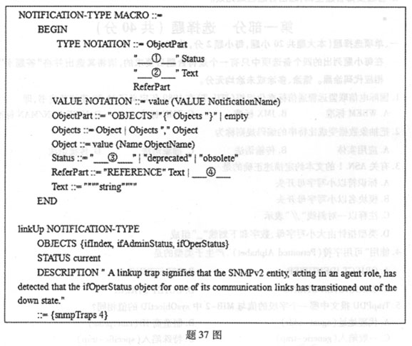

38．小型局域网是最常见的网络，是互联网的末端，也是最容易出现问题的位置。若某局域网中有以下故障表现，请分析错误原因并给出解决方法：

(1)多网卡的主机与同网段其他主机通信正常，但跨网段通信不正常。

(2)单网卡主机不能与其他主机通信，用ipeorffig／all命令获取得到的是l69．254开头的IP地址。自考赢家网

(3)主机上用浏览器可以使用IP地址访问主页但使用域名访问不了。

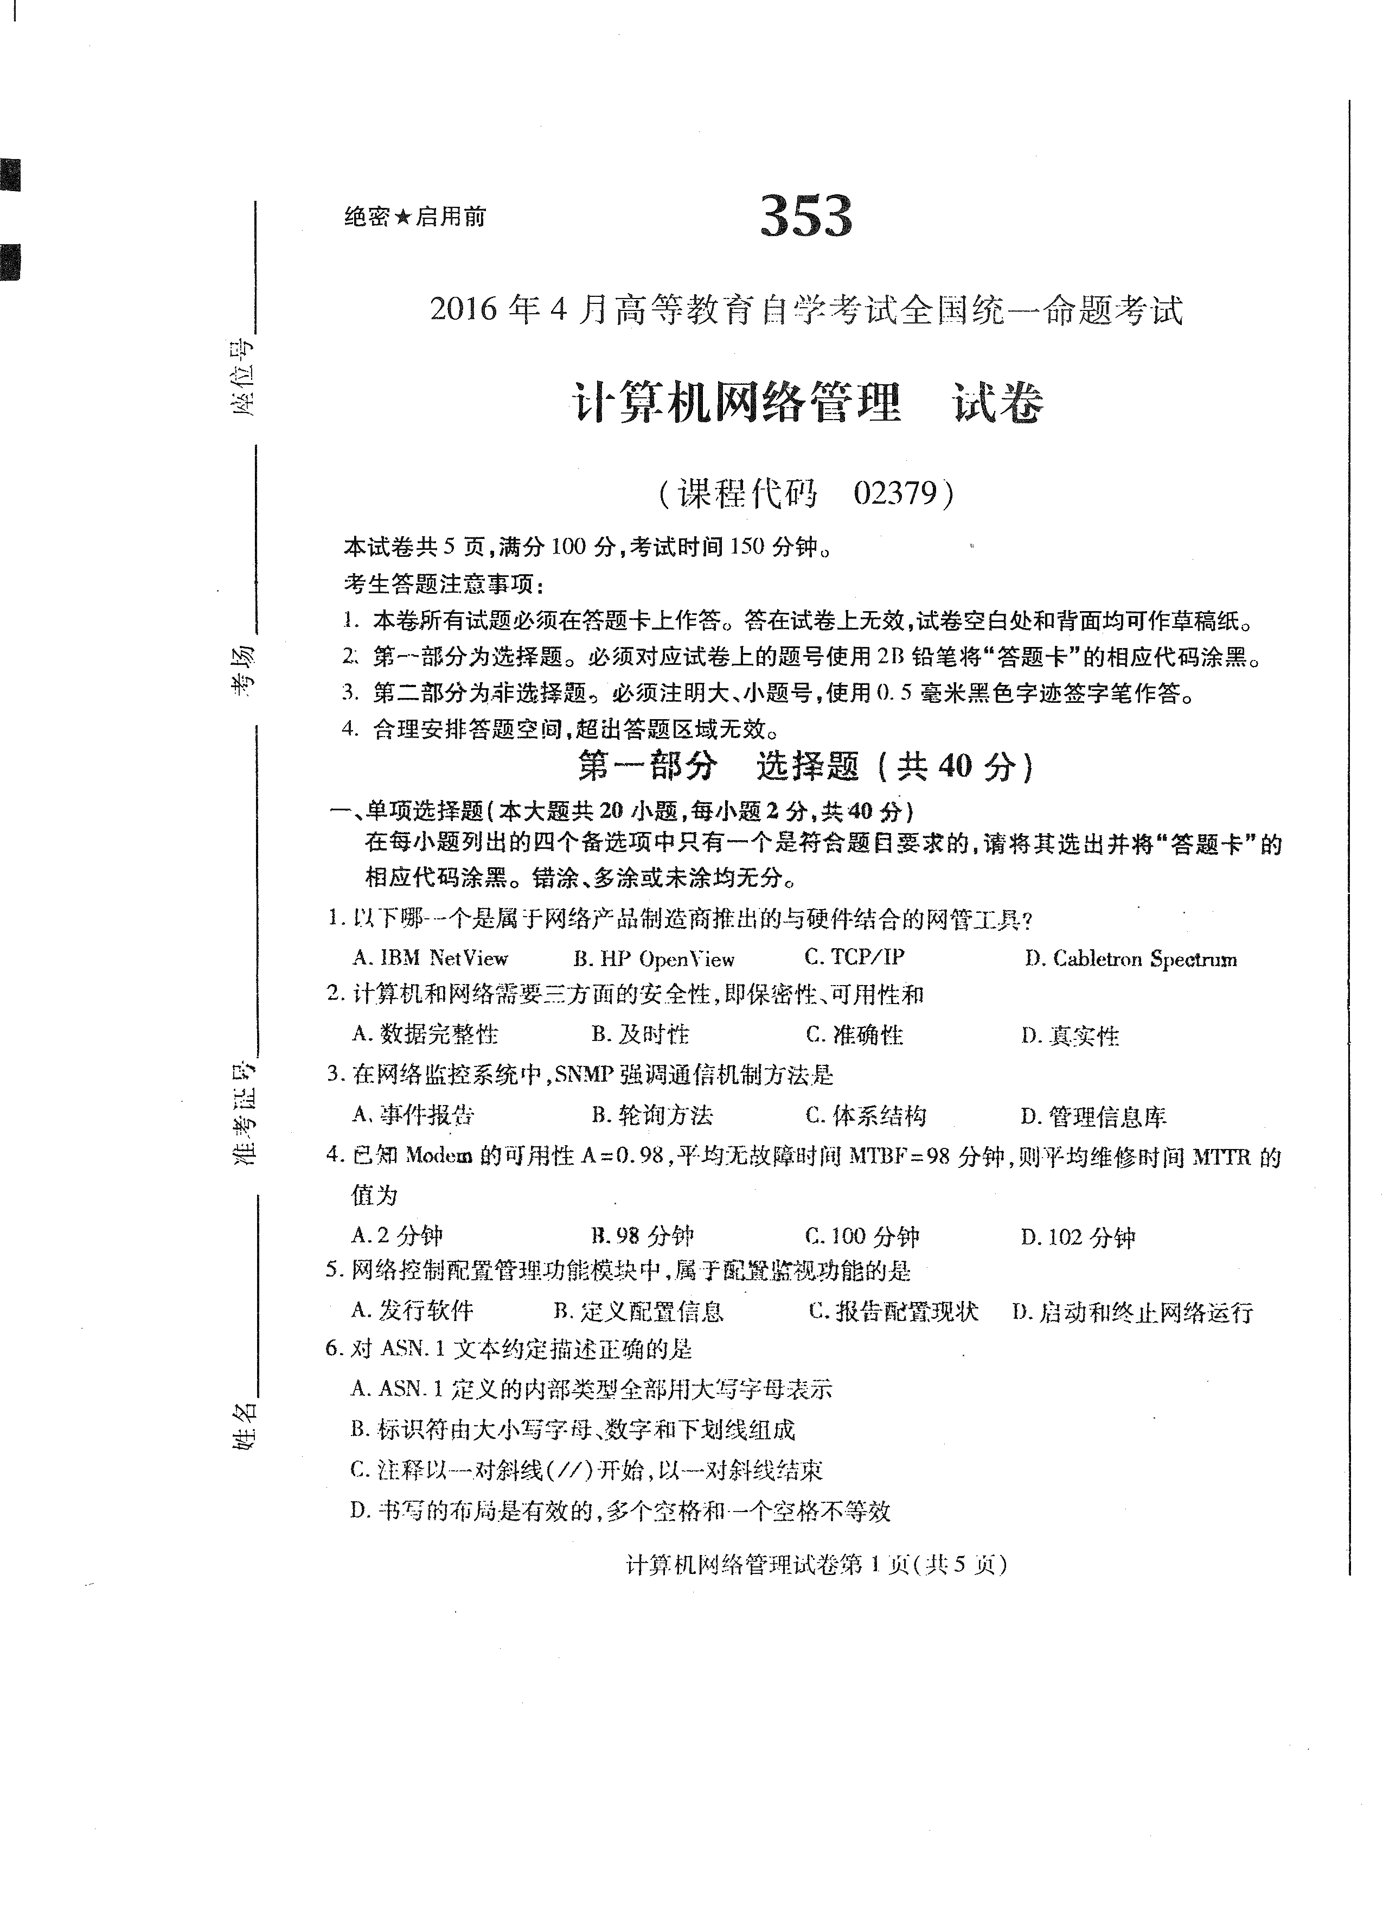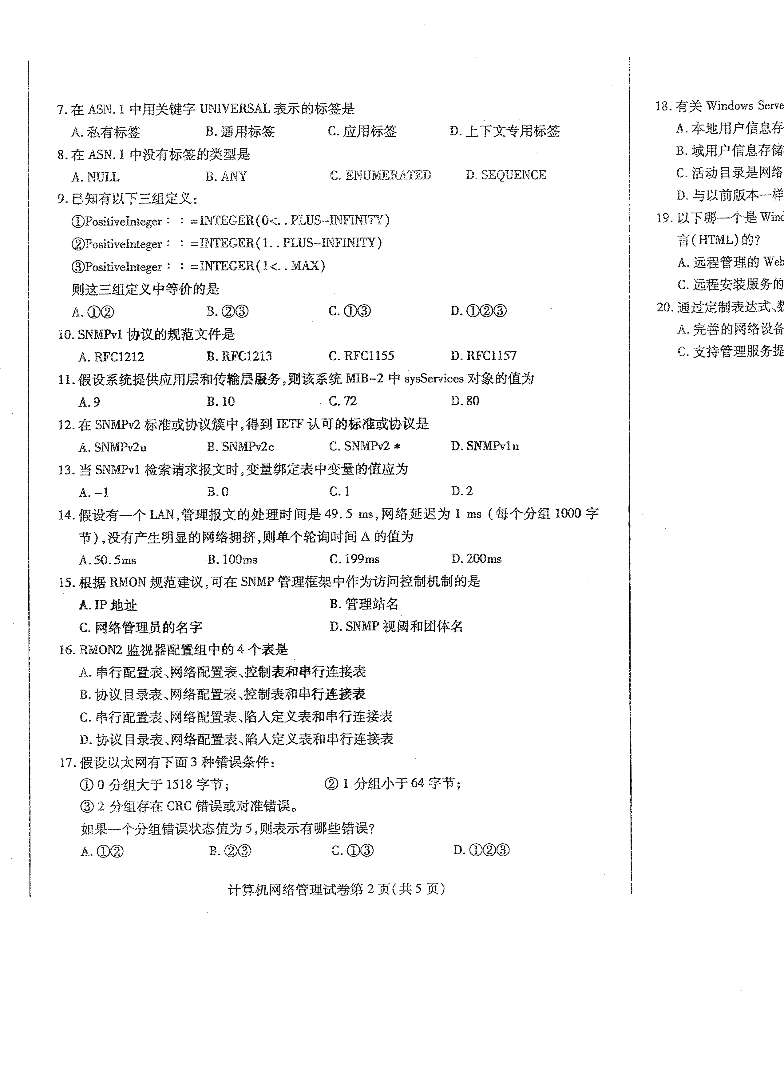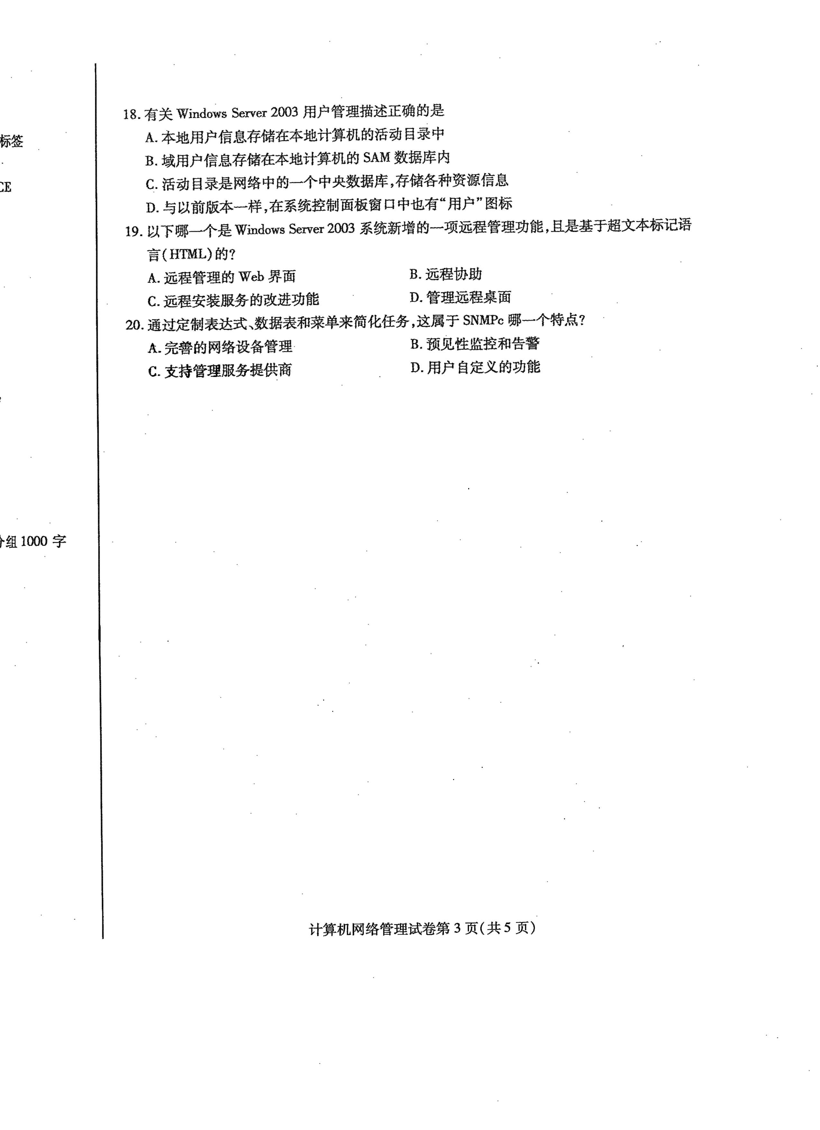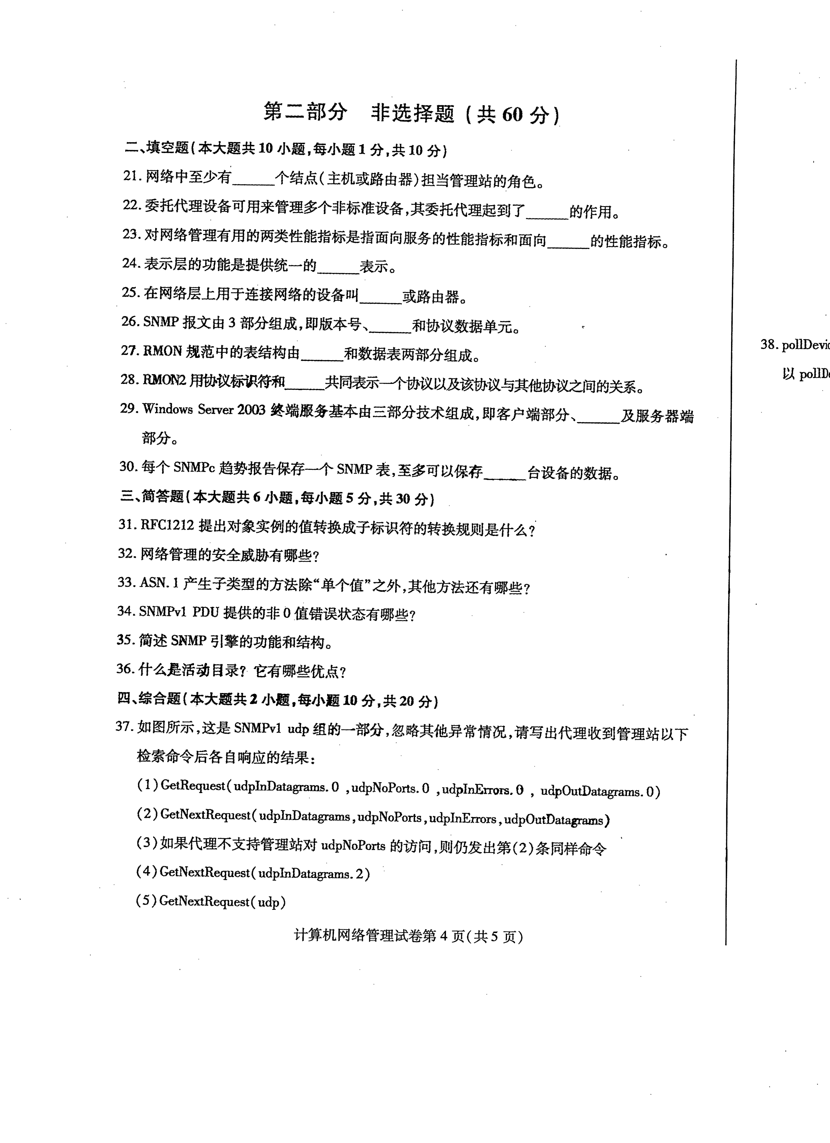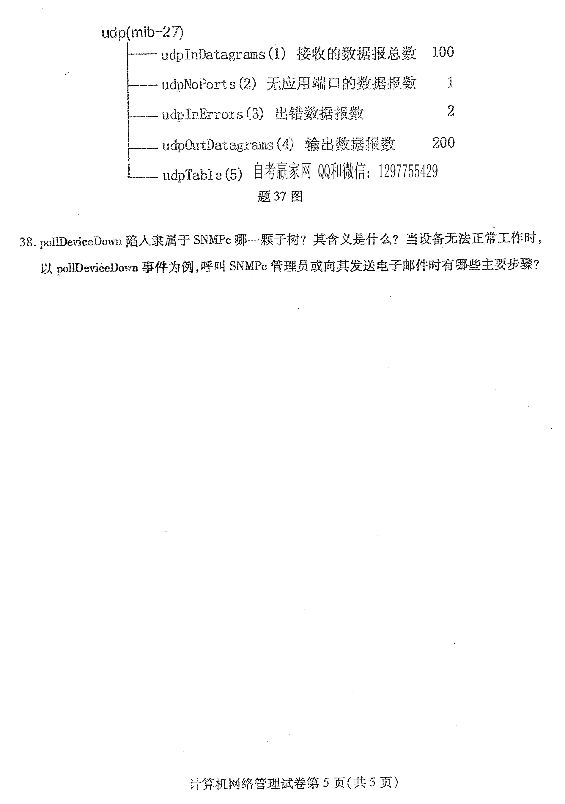

**2015年10月高等教育自学考试全国统一命题考试**

**计算机网络管理 试卷**

**(课程代码02379)**

**本试卷共5页，满分l00分，考试时间l．50分钟。**

**考生答题注意事项：**

**1．本卷所有试题必须在答题卡上作答。答在试卷上无效。试卷空白处和背面均可作草稿纸。**

**2．第一部分为选择题。必须对应试卷上的题号使用2B铅笔将“答题卡”的相应代码涂黑。**

**3．第二部分为非选择题。必须注明大、小题号，使用0．5毫米黑色字迹签字笔作答。**

**4．合理安排答题空间，超出答题区域无效。**

**第一部分 选择题**

**一、单项选择题 (本大题共20小题，每小题2分，共40分)**

**在每小题列出的四个备选项中只有一个是符合题目要求的，请将其选出并将“答题卡”**

**的相应代码涂黑。未涂、错涂或多涂均无分。淘宝自考赢家**

1. 网络管理软件包括

A．用户接口软件、管理专用软件和管理通用软件

B．用户接口软件、管理专用软件和管理支持软件

C．管理专用软件、管理通用软件和管理支持软件

D．用户接口软件、管理通用软件和管理支持软件

2. 对网络监控有用的管理信息可以分为静态信息、动态信息和

A．配置信息 B．故障信息 C．统计信息 D．状态信息

3．有关网络监视性能指标描述正确的是

A．利用率是面向服务的性能指标

B．吞吐率是面向服务的性能指标

C．面向服务的性能指标优先级比面向效率的性能指标低

D．响应时间是指从用户输入请求到系统在终端上返回计算结果的时间间隔

4．假设两个Modem串联在链路两端，已知单个Modem的可用性A=0．9，则当前链路的可用性A的值为

A．0．81 B．0．9 C．0．99 D．1

5．假设线路数据速率为3200b／s，平均每个命令含100个字符。则输入命令的平均延迟时

间为

A．0．25秒 B．2秒 C．4秒 D．32秒

6．网络资源包括物理资源和逻辑资源，属于逻辑资源的是

A．主机 B. 路由器 C．通信链路 D．虚电路

7．在网络安全中对数据的威胁，下列属于破坏可用性威胁的是

A．中断 B. 窃取 C．窜改 D．假冒

8．ISO9595文件规定了

A．公共管理信息服务定义 B．系统管理功能

C．公共管理信息协议规范 D．管理信息结构

9．ASN．1中．标签的类型可分为

A．简单标签、通用标签、上下文专用标签、应用标签

B．简单标签、应用标签、上下文专用标签、私有标签

C．通用标签、应用标签、上下文专用标签、私有标签

D．通用标签、构造标签、上下文专用标签、私有标签

10．已知有下列三组定义：

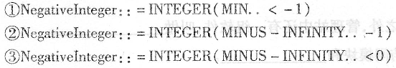

则这三组定义中等价的是

A．①② B．②③ C．①③ D．①②③

11．提供从代理进程到管理站的异步报告机制的原语是

A．Get B．Set C．Trap D．GetNext

12。对SNMP实现的建议是对每个管理信息要装配成单独的数据独立发送，而且报文要短

些，建议不超过

A．256字节 B．484字节 C．512字节 D．1024字节

13．在SNMPvl的Set命令中若有一个变量的名字和要设置的值在类型、长度和实际值方面

不匹配，则返回错误条件

A．tooBig B．badValue C．genError D．noSuchName

14．当SNMPv2概念行处于active状态时，如果管理站希望概念行脱离服务，以便进行修改．

则可以发出Set命令，把状态列由active置为

A．notInServiee B．notReady C．createAndWait D．destroy

15．有关RMON的管理信息库描述正确的是

A．RMON MIB分为16组

B．实现警报组时必须实现过滤组

C．实现捕获组时必须实现事件组

D．实现最高N台主机组时必须实现主机组

16．无论企业中有多少个网络对象，包括打印机、计算机、用户等，活动目录都可以承担，这是因为它具有什么优越性?

A．集中的管理 B．高伸缩性 C．整合DNS D．委派授权

17. 在安装Windows Server 2003活动目录前正确的准备工作是

A. 必须安装了NetBIOS协议 B．活动目录可安装在FAT分区

C．必须正确安装网卡驱动程序 D．活动目录只可以包含一个域

1 8. Windows Server 2003的客户端和服务器通过哪个协议进行通信?

A．面向字符的协议 B．面向比特的协议

C．远程桌面协议 D. 固定信息长度传输盼协议

19. 熊提供JAVA控制台支持的是SNMPc哪一个版本?

A．企业版 B. 单用户版 C．工作组版 D．远程访问扩展

20. 在SNMPc中使用图形方式查看MIB数据时，显示平坶直的图有

A．幽线图和直方图 B．分布图和饼图 C．饼图与分布图 D．直方图和饼图

**第二部分 非选择题**

**二、填空题(本大题共10小题，每小题1分，共10分)**

**请在答题卡上作答。**

21．网络管理系统中除NME之外，管理站中还有一组软件，叫做________。

22．管理支持软件包括MIB访问模块和________。

23．一种重要的安全服务就是访问控制服务，这包括________服务和授权服务。

24．标签类型可以是隐含的或明示的．分别用关键字IMPLICIT和________表示。

25．MIB一2接口组中的变量ifNumber是指________。

26． SNMPv2的STATUS子句中，去掉了SNMPvl中的0ptional和mandatory，只有

________种可选的状态。

27． 在SNMPv2的OBJECT—TYPE宏定义中增加了________子句。

28．RMON2引入了两种与对象索引有关的新功能：即外部对象索引和________。

29．在Windows Server 2003中添加用户组时，“组类型”有两个选项：安全组和

________.

30．SNMPc中4个内置的TCP应用服务是指FTP、SMTP、WEB和________。

**三、简答题 (本大题共6小题，每小题5分，共30分)**

**请在答题卡上作答。**

31．网络管理框架是各种网络管理应用工作的基础结构，各种网络管理框架的共同特点是

什么?

32．MIB一2分组结构中，internet包含几个结点?说明它们的作用。

33．SNMPvl中有不等式“N≤T／△”，式中的△除网络延迟外，还与哪些因素有关?

34. SNMPv2实体发送一个报文一般要经过哪些步骤?

35．RMON过滤组具有哪些过滤器?请说明其功能。

36．通过SNMPc怎么确定发现代理无法连接至服务器?如何解决?

**四、综合题 (本大题共2小题，每小题10分，共20分)**

**请在答题卡上作答。**

37．已知用ASN.1定义个人记录如下：

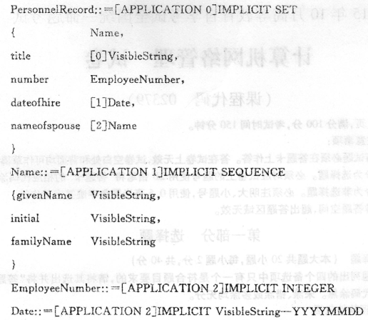

个人记录的一条具体值如下(其对应的TLV编码开始部分如图所示)：

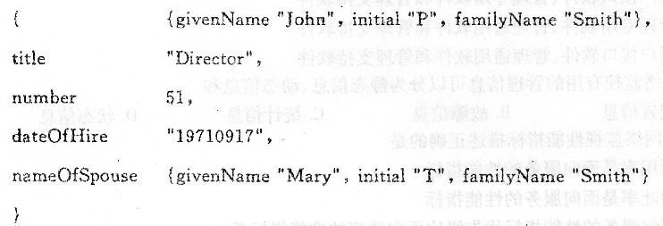

试回答以下问题：

(1)题37图中第4行①处、第6行②处和第13行③、④处值分别是什么?

(2)若PersonnelRecord定义中第一行“[APPLICATION 0]”更改为“[APPLICATION

129]”，则题37图第2行中的T值应如何更改?

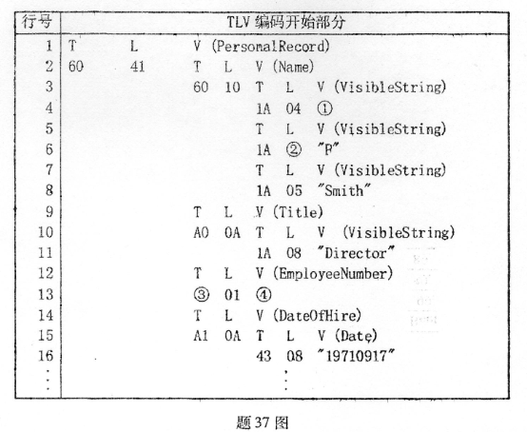

38．请考虑下表数据，其中ipRouteDest是索引项，现有以下两条从管理站向代理发出的

SNMPv1命令，请写出代理执行这两条命令之后可能出现的结果。

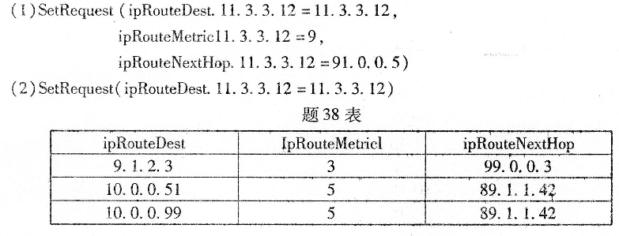

2015年4月高等教育自学考试全国统一命题考试

**计算机网络管理 试卷**

(课程代码 02379)

**本试卷共5页。满分l00分，考试时间l50分钟。**

**考生答题注意事项：**

**1．本卷所有试题必须在答题卡上作答。答在试卷上无效，试卷空白处和背面均可作草稿纸。**

**2．第一部分为选择题。必须对应试卷上的题号使用2B铅笔将“答题卡”的相应代码涂黑。**

**3．第二部分为非选择题。必须注明大、小题号，使用0.5毫米黑色字迹签字笔作答。**

**4。合理安排答题空间，超出答题区域无效。**

**第一部分 选择题**

**一、单项选择题(本大题共20小题，每小题2分，共40分)**

**在每小题列出的四个备选项中只有一个是符合题目要求的，请将其选出并将“答题卡”**

**的相应代码涂黑。未涂、错涂或多涂均无分。淘宝自考赢家**

1．在SNMP协议中属予非标准管理设备的是

A．主机 B．路由器 C．集线器 D．Modem

2．利用SNMP协议网络监视最重要的是

A．故障监视 B．性能监视 C．计费监视 D．安全监视

3．已知Modem的可用性A=0．97，平均维修时间MTTR=3分钟，刚平均无故障时间MTBF

的值为

A．3分钟 B．97分钟 C．100分钟 D．103分钟

4．以下有关网络配置管理中“设置和修改属性”功熊模块描述正确的是

A．未授权的管理站可以施行修改操作

B．可对主机CPU类型属性进行修改操作

C．不可对路由器的端口数进行修改操推

D．不可把路由器端口的状态值置为“disabled”

5．对ASN．1文本约定描述正确的是

A. 标识符以小写字母开头 B．关键字全部用小写字母表示

C. 类型指针和模块名以小写字母开头 D．ASN．1定义的内部类型全部用小写字母表示

6．用关键字IMPLICIT表示的标签是

A．明示标签 B．隐含标签 C．构造标签 D. 简单标签

7．有关ASN。l产生子类型的方法描述正确的是

A．单个值不可用于枚举类型 B．可用字符方法可用于实数类型

C．内部子类型可用于CHOICE类型 D．值区间方法只能应用于整数类型

8．属于ASN。1简单类型中第一组基本类型的是

A．NULL B. EXTERNA乙 C．ENUMERATED D．SEQUENCE

9．设定义EthernetNumberCollisionsRange：：一INTEGER{minimum(O)，maximum(1000))，

则EthernetNumberCollisionsRange类型的变量

A．只能取两个整数值：0和1000 B．可以取0到1000之间任意整数值

C．可以取l到999之间任意整数值 D．可以取除0和1000之外的任意整数值

10，若需要把2000年11月21日，当地时闯l8点20分53．8秒表示成一个GeneralizedTime

的UTC时间值，其值为

A．20001121182053．8 B．20001121182053．8Z

C．20001 121182053．84-0800 D．20001121182053。8Z+0800

11. 提供扫描MIB树和连续检索数据方法的原语是

A．Get B．Set C．Trap D．GetNext

12．RFCll55定义的应用类型中使用了CHOICE定义的是

A．IpAddress B．NetworkAddress C. Gauge D．Opaque

13．MIB一2中提供物理地垃和IP地址对应关系的是

A．IP地址表 B．IP路由表 C. IP地址转换表 D．IP转发表

14. 若终止连接，则MIB一2中TCP连接状态变量tcpConnState的值为

A．closed B. deleteTCB C．closing D．timeWait

15．基于团体的SNMP简称

A． SMP B. S-SNMP C．SNMPv2c D．SNMPv2u

16．SNMPv2中的5种访问级别从大到小排列正确的是

A．read—create、read-write、read—only、accessible-for-notify、not-accessible

B．read—write、read—create，read-only、accessible—for-notify、not-accessible

C．read-create．read～write、accessible-for-notify、read．only、not—accessible

D．read-write、read—create、accessible-for—notify、read—only、not—accessible

17．RMON管理信息库中存储的是以固定间隔取样获得子网数据的是

A．统计组 B．历史组 C．矩阵组 D．主机组

18．在Windows Server 2003中添加用户组时，“组作用域”中的三个选项是

A．本地域、全局和通用 B．本地域、安全域和通用

C．本地域、安全域和全局 D．本地域、全局和通信

19．在Windows Server 2003终端服务配置RDP-Tcp的“权限”选项卡中，管理员Administra—tor可以同时拥有以下三种权限

A. 增加、删除和修改 B．完全控制、读和写

C．完全控制、增加和删除 D．完全控制、用户访问和来宾访问

20．在使用SNMPc控制台组件时，其中在选择工具(Selection T001)中用于定义长期轮询过程与定期报告配置文件的功能选项是

A. 趋势 B．映射 C．事件 D．Mib

**第二部分 非选择题**

**二、填空题(本大题共l0小题，每小题l分，共10分)**

**请在答题卡上作答。**

21．在TCP／IP网络中有一个简单的管理工具_______程序，用它发送探测报文可

以确定通信目标的联通性及传输时延。

22．网络管理功能可分为网络监视和 _______ 两大部分。

23．计算机和网络需要以下三方面的安全性：保密性、_______和可用性。

24．在ASN．1语法中，宏定义由类型表示、值表示和_______ 三部分组成。

25．TCP保证端系统之间可靠地发送和接收数据，并给应用进程提供_______。

26．在SNMPvl的Set命令中若有一个变量的名字和要设置的值在类型、长度和实际值方面

不遥配，则返回错误条件_______。

27．SNMPv3中的实体是体系结构的一种实现，由一个SNMP引擎和一个或多个有关的

组成。

28．RMON表中只有行的所有者才能发出SetRequest PDU，把行状态对象的值置为

_______，这样就删除了行。

29．RMON2中历史收集组由3级表组成，第一级是_______，第二级是用户历史对象

表，第三级是历史数据表。

30．在SNMPc中设置手工阈值报警时，首先必须为一套设备创建报告及_______。

**三、简述题(本大题共6小题，每小题5分。共30分)**

**请在答题卡上作答。**

31．对网络监控有用的管理信息可以分为哪3类?并简要说明。

32．网络控制中，“软件发行”功能模块应提供哪些功能?

33．除了“egpNeighborLoss”之外，sNMPvl还规定了哪些陷入条件?

34．如图所示，这是SNMPvl接日组的一部分，若已知ifNumber的值为2，请写出管理站

向代理检索这两个接口数据速率的命令语句。

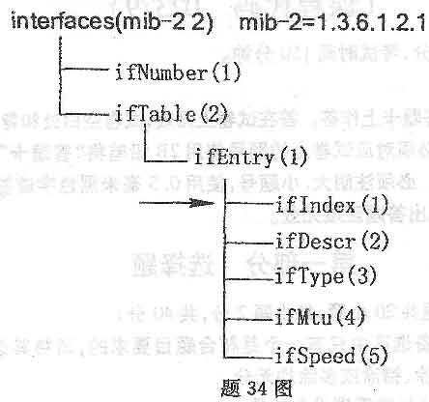

35．简述远程网络监控的目标。

36．Windows Server 2003中的MMC起什么作用?使用MMC有哪些方法?

**四、综合题(本大题共2小题，每小题l0分，共20分)**

**请在答题卡上作答。**

37．如图所示是SNMPv2中表定义的一个实例，只给出了前6行的值，索引对象petType和

petlndex作为一对索引，已知“HORSE”对应的l0进制ASCIl码值分别为72、79、82、83、69。请回答以下问题：

(1)假定我们要引用第3行第4列的对象实例(已在图中圈出)，则实例标识符是什么?

(2)SNMPv2把表分为哪两类?

(3)SNMPv2生成概念行可使用哪两种方法?

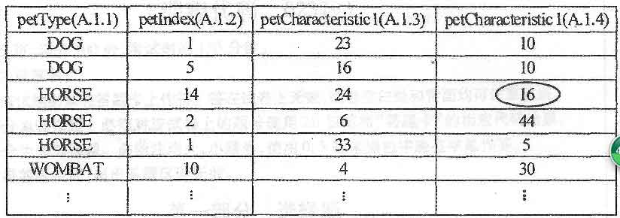

38．SNMPc的JAVA控制台需求有哪些?安装JAVA控制台需要哪些步骤?

**2014年10月高等教育自学考试全国统一命题考试**

**计算机网络管理 试卷**

**(课程代码02379)**

**本试卷共5页，满分l00分，考试时间l50分钟。**

**考生答题注意事项：**

**1．本卷所有试题必须在答题卡上作答。答在试卷上无效，试卷空白处和背面均可作草稿纸。**

**2．第一部分为选择题。必须对应试卷上的题号使用2B铅笔将“答题卡”的相应代码涂黑。**

**3．第二部分为非选择题。必须注明大、小题号，使用0．5毫米黑色字迹签字笔作答。**

**4．合理安排答题空间，超出答题区域无效。**

**第一部分 选择题**

**一、单项选择题(本大题共20小题，每小题2分，共40分)**

**在每小题列出的四个备选项中只有一个是符合题目要求的。请将其选出并将“答题卡”**

**的相应代码涂黑。未涂、错涂或多涂均无分。淘宝自考赢家**

1．在网络管理中，必须实现代理模块的设备是

A．主机 B．键盘 C．TCP/IP D．OSI

2．在网络监控系统中，传统的通信管理网络主要依赖

A．事件报告 B．轮询方法 C．体系结构 D．管理信息库

3．在一段时间内完成的数据处理的数量称之为

A．利用率 B．可用性 C．吞吐率 D．正确性

4．假设两个Modem并联在链路两端，已知单个Modem的可用性A=0．8，则当前链路的可

用性A的值为

A．0．64 B．0．8 C．0．96 D．1

5．在SNMPc中轮询UPS电池失效而产生报警应采用哪一种报警机制?

A．自动趋势阈值 B．自动趋势基线 C．手动趋势阈值 D．状态变量轮询

6．若在SNMPc中启用对TCP服务的轮询，选择FTP和WEB服务，应在值编辑框中输入



7．定义了网络管理信息结构的文件是

A．IS0595 B．IS0596 C．IS010164 D．ISOl0165

8．在SNMP协议软件管理系统中，理想的用户接口应该是

A.表格 B．命令行

C．图形用户接口 D．字符界面

9．属于ASN．1构造类型的是

A．OBJECT B．EXTERNAL

C．SEQUENCE D．ENUMERATED

10．有关TCP／IP协议簇描述正确的是

A．TCP／IP协议簇不能运行在X．25分组交换网上

B．TCP／IP协议簇不允许同层协议实体之间互相作用

C．TCP／IP协议簇不允许上层过程直接调用不相邻的下层过程

D．FTP协议中控制信息和数据分别传输，而不是共享同一协议数据单元

11．有关RFC1122中对象类型定义关键成分描述正确的是

A．STATUS：表示对象类型的抽象语法

B．VALUE NOTATION：指明对象的访问名

C．ACCESS：说明实现是否支持这种对象

D．SYNTAX：定义SNMP协议访问对象的方式

12．若MIB-2接口组中的ifOperStatus的值为down(2)，ifAdminStatus的值为up(1)，则他们组合的含义是

A．正常 B．故障 C．停机 D．测试

13．如果路由是人工配置，则MIB一2的IP路由表中ipRouteProt0的值为

A．other B．local

C．hello D．ciscolgrp

14．在SNMPvl中不需要应答的报文是

A．GetRequest B．GetNextRequest

C．SetRequest D．Trap

15．在SNMPv2表的操作中，管理站无法使用Set操作设置的状态是

A．notlnService B．notReady

C．createAndWait D．destroy

16．MIB-2接口表记录的内容只适合

A．基于分组传输的协议

B．固定信息长度传输的协议(例如ATM)

C．面向比特的协议(例如DS1)

D．面向字符的协议(例如PPP、EIA RS-232)

17．SNMPv3中哪种威胁是安全体系结构不必防护的?

A．消息泄漏 B．假冒

C．拒绝服务 D．修改报文流

18．Windows Server 2003组中添加用户过程中，进入“对象类型”对话框时，应选中下列哪个复选框?

A．计算机和用户 B．其他对象和联系人

C．用户和联系人 D．计算机和联系人

19．有关Windows Server 2003远程管理描述错误的是

A．远程管理并不是一种服务理念，而是一种独立的服务

B．远程管理的使用是衡量网络管理员、系统管理员水平的重要指标

C．远程管理是集成于其他服务中，通过使用其他服务或服务组合来实现的

D．远程管理既可以是系统中集成的，又可以是由其他单独远程管理软件所提供

20．在使用SNMPc控制台组件时，要显示所有事件，应在事件日志工具(Event Log T001)中选择

A．“当前”标签 B．“过滤器视图”菜单

C.“自定义”标签 D．“历史”标签

**第二部分 非选择题**

**二、填空题(本大题共l0小题。每小题l分，共10分)**

**请在答题卡上作答。**

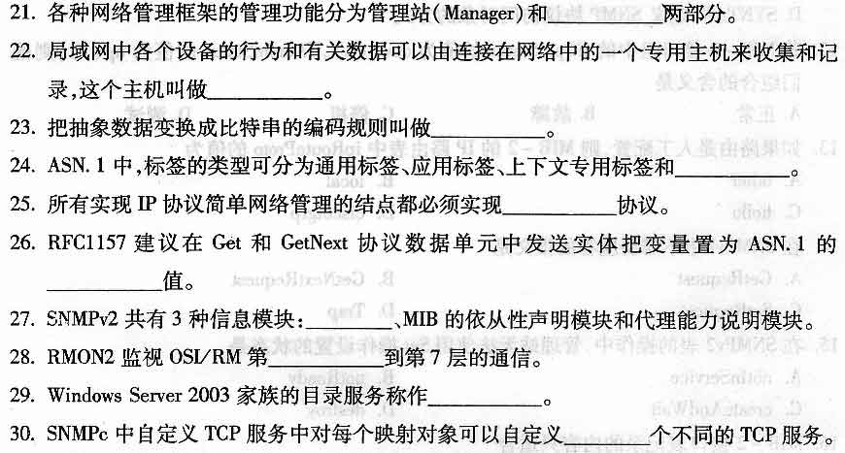**三、计算题 (本大题共6小题。每小题5分，共30分)**

**请在答题卡上作答.**

31．在SNMP协议中，故障管理可分为哪几个功能模块?

32．网络监控要解决的问题是什么?

33．假设有一个LAN，每l5分钟轮询所有被管理设备一次，管理报文的处理时间是74．5ms，网络延迟为lms(每个分组l000字节)，没有产生明显的网络拥挤，试计算△的

值及管理站最多可支持的设备个数。

34．除了不适合管理很大的网络和不适合检索大量数据之外，SNMPv1还有哪些局限性?

35．通过远程桌面连接可进行的远程管理操作有哪些?

36．SNMP设备访问控制列表是如何影响SNMPc网络发现的?

**四、综合应用题(本大题共2小题，每小题l0分，共20分)**

**请在答题卡上作答。**

37．已知ASN．1定义个人记录如下：

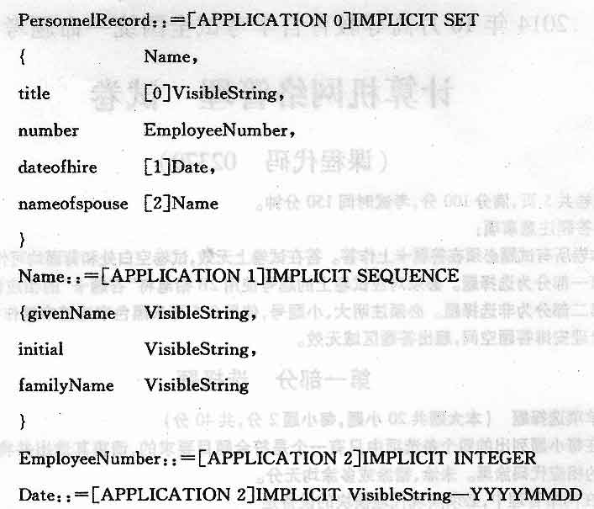一条个人记录的具体值如下(其对应的TLV编码开始部分图所示)：

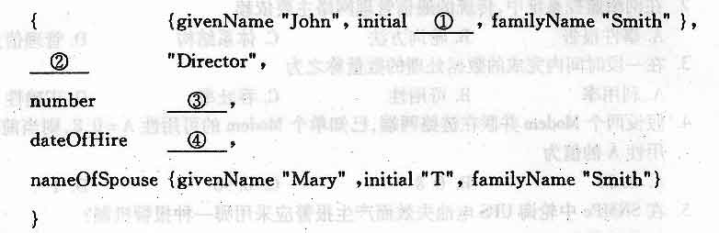试回答以下问题：

(1)个人记录具体值中所空缺的①至④的值各是什么? ，

(2)题37图中第2行的L值若由“41”变为“8185”，则实际长度为多少字节?

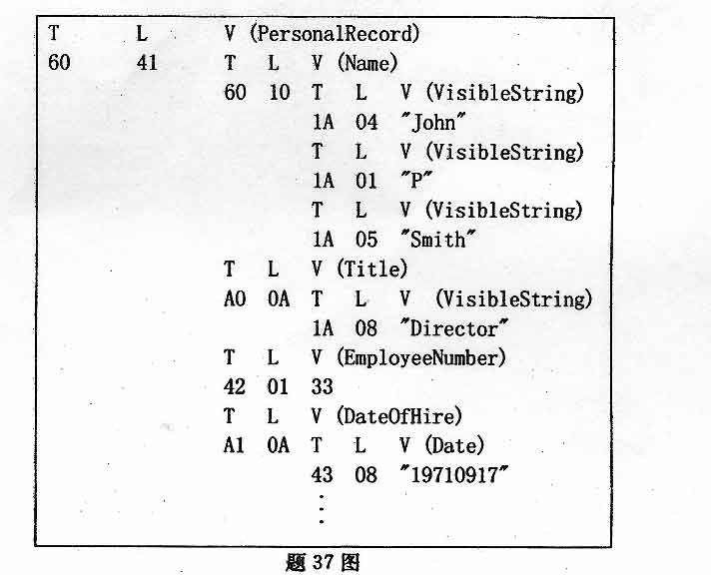38．如表所示是RMON增量报警方式每5秒采样一次得到的数据表，假设上升门限是30

秒，请回答以下问题：

(1)题38表中的①和②处的值是多少?

(2)若采用单次采样规则，是否产生报警?为什么?

(3)若采用双重采样规则，是否产生报警?为什么?

(4)若采样类型改为absoluteValue(1),当alarmStartupAlarm的值为ringOrFallingAlarm(3)时，其含义是什么?

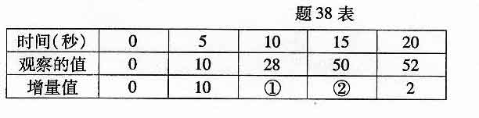

全国2014年4月高等教育自学考试

计算机网络管理试题

课程代码：02379

本试卷满分100分，考试时间150分钟.

考生答题注意事项：

1.本卷所有试题必须在答题卡上作答。答在试卷上无效。试卷空白处和背面均可作草稿纸。

2.第一部分为选择题。必须对应试卷上的题号使用28铅笔将“答题卡”的相应代码涂黑。

3.第二部分为非选择题。必须注明大、小题号，使用0．5毫米黑色字迹签字笔作答。

4.合理安排答题空间。超出答题区域无效。

**第一部分选择题**

**一、单项选择题(本大题共20小题，每小题2分，共40分)**

**在每小题列出的四个备选项中只有一个是符合题目要求的，请将其选出并将“答题纸”的相应代码涂黑。错涂、多涂或未涂均无分。淘宝自考赢家**

1. 代理可以根据管理站的要求定时发送状态报告，也可能在检测到某些特定事件或非正常事件时生成事件报告，发

送给管理站。这种通信机制称为

A.轮询 B.事件报告

C.定时报告 D.预警

2.在网络管理站的层次结构中，最下层是操作系统和硬件，操作系统之上是

A.被管理资源 B.网络管理框架

C.网络管理应用 D.支持网络管理的协议簇

3.网络监控系统中监视代理的作用是

A.完成性能监视、故障监视等功能

B.负责与其他网络元素中的代理进程通信

C.专门对管理信息进行计算和统计分析，并把计算结果提供给管理站

D.监视管理对象，并把管理对象的信息提供给管理站

4.以下属于网络监视功能的是

A.性能管理 B.配置管理

C.安全管理 D.资源访问控制

5.对数据保密性构成的威胁是

A.中断 B.窃取

C.窜改 D.假冒

6.在相互通信的端系统中，定义了应用数据抽象语法的是

A.应用实体 B.表示实体

C.会话实体 D.传输实体

7.对于ASN.1定义的构造类型，其标签值类型是

A.UNIVERSAL B.APPLICATION

C.PRIVATE D.上下文专用标签

8.ASN.1定义的数据类型中，UTCTime和GeneralizedTime的区别是

A.前者用2位数字表示年，后者用4位表示年

B.前者用4位数字表示年，后者用2位表示年

C.前者最后可以说明是否为本地时间，后者不可以

D.后者最后可以说明是否为本地时间，前者不可以

9.当标签值大于30时类型字节需要扩充，所以标签值10101011010110可编码为

A.×××11111 11010101 01010110 B. ×××11111 01010101 01010110

C.×××11111 11101010 11010110 D.×××11111 00101010 11010110

10.以下属于应用层协议的是

A.ICMP B.IP

C.TCP D.SNMP

11.对于不支持TCP/IP的设备可以通过委托代理进行管理，而委托代理与管理站之间的通信协议是

A.HTTP B.SNMP

C.FTP D.专用协议

12.MIB-2的结构中，Internet下面为私人企业管理信息准备的节点是

A.Directory(1) B.Mgmt(2)

C.Experimental(3) D.Private(4)

13.MIB结构中，代表实际的管理对象的节点是

A.树根 B.中间节点

C.叶子节点 D.中间节点和叶子节点

14.作为长期解决办法，提供更全面管理功能，但是需要较长开发过程以及开发商和用户接受过程的网络管理标准是

A.SGMP B.SNMP v1

C.CMOT D.SNMP v2

15.以下SNMP报文格式中，包含制造商ID字段以表示设备制造商标识的PDU是

A.GetRequest PDU B.GetNextRequest PDU

C.GetResponse PDU D.Trap PDU

16.关于SNMP的局限性，下面描述正确的是

A.由于命令个数和功能的限制，SNMP不适合管理很大的网络

B.SNMP的陷入报文有时不需要应答，所以可能丢掉重要的管理信息

C.SNMP没有任何的安全认证

D.SNMP不支持管理站之间的通信

17.与SNMP v1相比，SNMP v2去掉的访问类型是

A.read-only B.write-only

C.read-write D.read-create

1. 在SNMPv2的GetRequest操作中，如果变量绑定表中的某一变量的对象标识符前缀不能与这一请求可访问的任何

变量的对象标识符匹配，则返回一个错误值

A.noSuchName B.noSuchInstance

C.noSuchObject D.GenError

19.管理站用set命令在RMON表中增加新行的过程中，其状态对象的值的变化顺序为

A.underCreate、createRequest、valid B.createRequest、underCreate、valid

C.valid、createRequest、underCreate D.valid、underCreate、createRequest

20.在RMON2新增加的功能组中，收集网上主机信息（例如，主机地址、发送/接收的分组/字节数等）的功能组是

A.地址映射组 B.网络层主机组

C.网络层矩阵组 D.应用层主机组

**非选择题部分**

**注意事项：**

**用黑色字迹的签字笔或钢笔将答案写在答题纸上，不能答在试题卷上。**

二、填空题(本大题共10小题，每小题1分，共10分)

21.在网络管理系统中，有关资源的管理信息由________控制，它通过网络管理协议与管理站对话。

22.代理与监视器之间的通信机制包括轮询和________。

23.NULL类型只有一个值，也写做NULL，根据TLV编码规则，其编码为________。

24.与TCP/IP协议运行有关的信息按照SNMP定义的管理信息结构存储在________中。

25.为了与列对象一致起见，SNMP规定在标量对象标识符之后级联一个0，表示该对象的________。

26.根据RFC1157对SNMP v1协议的定义，SNMP报文由版本号、________和协议数据单元三部分组成。

27.管理站主要靠轮询收集信息，而轮询频率与________和代理的多少有关。

28.在RMON2中，协议标识符是由________组成的分层的树结构，类似于MIB对象组成的树。

29.SNMPc支持三种不同的阈值报警机制：________、自动趋势基线和手动趋势阈值。

30.在Windows系统中，单击“开始”、“运行”，在窗口中输入命令：________，系统将显示Microsoft管理控制台。

**三、简述题(本大题共6小题，每小题5分，共30分)**

31.请简述ASN.1模块定义的基本形式。

32.对象实例的值如何转换成子标识符？

33.简述SNMPv2发送报文的过程。

34.试描述SNMPv2生成表项的两种方法。

35.RFC1213定义了管理信息库第2版，即MIB-2，它选择管理对象的标准是什么？

36.RMON2如何标识一个协议以及该协议与其他协议之间的关系？

**四、综合题（本大题共2小题，每小题10分，共20分）**

37.SNMPc支持哪几种对象类型？并给出这几种对象类型的具体描述。

38．结合下面RMON主机组的结构图，回答以下问题：

（1）说明hostControlTable和hostTable表的关系。

（2）假设监视器有两个子网接口。子网X与接口1相连，有4台主机；子网Y与接口2相连，有3台主机。请问主机表hostTable的总行数是多少？

（3）简述hostTimeTable的两种重要应用。

